Тернопільський заклад дошкільної освіти №15

Досвід роботи на тему:

«Формування логіко - математичної
компетентності дошкільників
в умовах створення
активного пізнавального середовища»

Підготувала вихователь:
Мариніна Галина Зіновіївна

2019
ЗМІСТ

1 | Відомості про педагога | 3
2 | Відгук про педагогічну діяльність | 6
3 | Анотація на педагогічний досвід | 7
4 | Опис досвіду роботи | 8
5 | Додатки | 13
5.1 | Додаток №1 Конспект заняття  «Математичний брейн – ринг» | 13
5.2 | Додаток №2 Конспект заняття  «Мандрівка кольорових паличок» | 20
5.3 | Додаток №3 Конспект заняття  «Жителі країни Математика» | 27
5.4 | Додаток №4 Конспект заняття  «Математику вивчаємо – звірятам допомагаємо» | 34
5.5 | Додаток №5 «Система дидактичних вправ для логіко – математичного розвитку дітей старшого дошкільного віку» | 42
5.6 | Додаток №6 Творча майстерня  «Квадрат Воскобовича» своїми руками | 51
5.7 | Додаток №7 Робота з педагогами та батьками (консультації) | 54
5.8 | Додаток №8 Практичний матеріал (ігри, казкові задачі) | 64
6 | Список використаних матеріалів | 73

Відомості про педагога

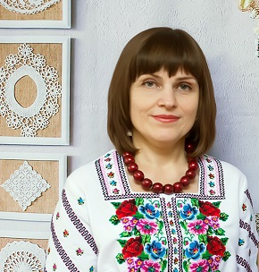
Прізвище, ім’я, по батькові:
Мариніна Галина Зіновіївна
Місце роботи: ТЗДО №15
Адреса закладу: вулиця Шота Руставелі, 1
Посада: вихователь
Дата народження: 10.09.1972р.
Стать: жіноча
Національність: українка
Заклад навчання: Кременецьке педагогічне училище імені Т.Г. Шевченка
Кваліфікація: вихователь в дошкільних закладах
Кваліфікаційна категорія: 9 тарифний розряд
Педагогічний стаж роботи: 27 років
Атестація: 2015р.
Нагороджена:
- грамотою, як голова профкому дошкільного закладу №15 - за активну участь в роботі Профспілки працівників освіти і науки м. Тернополя,та з нагоди Дня працівників освіти. 3 жовтня 2008р. Постанова президії Профспілки №5 від 08.09.2008р. Голова профспілки працівників освіти і науки м. Тернополя – В. М. Кухар.
- Грамотою Управління освіти Тернопільської міської ради, за сумлінну працю на освітянській ниві, результативність у роботі та з нагоди Дня дошкільника. Начальник управління освіти – О. М. Остапчук. Наказ управління освіти Тернопільської міської ради від 18.10.2010р.№658-к.
- Грамотою Управління освіти і науки Тернопільської міської ради за сумлінну працю в галузі освіти, високий професіоналізм, особистий вагомий внесок у справу навчання і виховання підростаючого покоління нації та з нагоди святкування Дня працівників освіти. Начальник управління освіти і науки – О. П. Похиляк. Тернопіль 2018р.
- Грамотою за сумлінну працю, активну участь у профспілковому русі освітян міста Тернополя та з нагоди 55–річного ювілею. Голова профспілки працівників освіти і науки м. Тернополя – В. М. Кухар. 6 грудня 2018р. Наказ профспілки 11-Г від 6. 12. 2018р.
- Подякою KZ268040 від проекту «Всеосвіта», « За вагомий внесок у розвиток онлайн бібліотеки методичних матеріалів для вчителів». Директор ТОВ «Всеосвіта» І. М. Литвиненко – 22. 10. 2018р.
Методичні публікації:
- Мариніна Г. З. Заняття "Подорож в країну Сонечка" [Електронний ресурс] / Галина Зіновіївна Мариніна // Всеосвіта. – 2018. – Режим доступу: https://vseosvita.ua/library/zanatta-podoroz-v-krainu-sonecka-66053.html
- Мариніна Г. З. Консультація для вихователів "Використання конструктора LEGO в різних видах діяльності" [Електронний ресурс] / Галина Зіновіївна Мариніна // Всеосвіта. – 2018. – Режим доступу: https://vseosvita.ua/library/konsultacia-dla-vihovateliv-vikoristanna-konstruktora-lego-v-riznih-vidah-dialnosti-66451.html
- Мариніна Г. З. Конспект відкритого комбінованого заняття на тему: «Відважний човник» у старшій групі (конструювання з паперу + художня література, з використанням віршів Т.Г.Шевченка) " [Електронний ресурс] / Галина Зіновіївна Мариніна // Всеосвіта. – 2018. – Режим доступу: https://vseosvita.ua/library/konspekt-vidkritogo-kombinovanogo-zanatta-na-temu-vidvaznij-covnik-u-starsij-grupi-konstruuvanna-z-paperu-hudozna-literatura-z-vikoristannam-virsiv-tg-66996.html
- Мариніна Г. З. Консультації для вихователів на тему: «Народні казки та «математичні казочки» [Електронний ресурс] / Галина Зіновіївна Мариніна // Всеосвіта. – 2018. – Режим доступу: https://vseosvita.ua/library/konsultacii-dla-vihovateliv-na-temu-narodni-kazki-ta-matematicni-kazocki-68214.html
- Мариніна Г. З. Консультації для батьків на тему: «Дітей навчаємо – математику вивчаємо» [Електронний ресурс] / Галина Зіновіївна Мариніна // Всеосвіта. – 2018. – Режим доступу: https://vseosvita.ua/library/konsultacii-dla-batkiv-na-temu-ditej-navcaemo-matematiku-vivcaemo-74080.html

Відгук про педагогічну діяльність

Мариніна Галина Зіновіївна працює вихователем дошкільного навчального закладу № 15 з 1995 р., педагогічний стаж – 27 років.
Галина Зіновіївна за час роботи в дошкільному закладі проявила себе професійно грамотним педагогом, добре обізнана з теорією і практикою дошкільного виховання. Постійно удосконалює свій професійний рівень, володіє широким спектром стратегій навчання та виховання, застосовує нестандартні форми освітньої роботи з дітьми, використовує в освітньо – виховному процесі новітні технології, має власні методичні розробки на тему: «Формування логіко – математичної компетенції дошкільників в умовах створення активного пізнавального середовища», які зумовлені актуальністю проблеми розвитку логічного мислення у дітей дошкільного віку, спираються на сучасні наукові досягнення, та відповідають сучасним програмовим вимогам. Досягла вагомих результатів у розвитку пізнавальної активності вихованців, виховання у них самостійності, створила розвивальне середовище, структурними елементами якого є системи розвивальних ігор, серії головоломок, кросвордів та ребусів, завдяки яким вихованці групи виявляють творчість, самостійність, уміння використовувати досвід під час інтелектуальних завдань.
Систематично впроваджує перспективний педагогічний досвід, бере участь у його поширенні, надає практичну допомогу колегам. Галина Зіновіївна успішно впроваджує перспективний педагогічний досвід роботи в освітній та виховний процес. Особисті якості педагога – пунктуальність, відповідальність, цілеспрямованість, послідовність, досконалість, професійна компетентність. Дотримується педагогічної етики та моралі, відзначається високим рівнем загальної культури. Користується авторитетом серед педагогічних працівників та батьків вихованців. Її люблять вихованці.
Завідувачка ТДНЗ №15 Вахрів Г.М.
Анотація на педагогічний досвід

Проблема логіко-математичного розвитку дітей на сучасному етапі дошкільного дитинства набуває все більшого значення. Взаємозв’язок розвитку математичних здібностей дітей дошкільного віку і формування логічної сфери дошкільників є однією з найактуальніших методичних проблем за останні роки. Уміння та навички, отримані в дошкільному віці, будуть фундаментом для нових знань і розвитку здібностей у старшому віці.
Саме такий підхід до організації навчання дошкільників простежується у досвіді вихователя Мариніної Г.З., яка подає навчальний матеріал в порівнянні, зіставленні, спонукає дітей постійно міркувати, аналізувати, робити власні висновки, обирати правильне рішення серед різних варіантів відповідей.
Матеріали досвіду містять методичні розробки вихователя: конспекти занять, дидактичних ігор з логіко - математичного напрямку які сприяють розвитку орієнтовно - пізнавальній діяльності дошкільника. Значення досвіду полягає в підвищенні теоретичного науково-методичного рівня педагога логіко - математичного напрямку.
У досвіді подаються додатки, які значно полегшать практичні пошуки педагогів з пізнавального розвитку.
Педагогічний досвід Мариніної Г.З. актуальний, його можна використовувати під час занять, ігор, прогулянок, у ранкові та вечірні години.

Завідувачка ТДНЗ №15 Вахрів Г.М.
Опис досвіду роботи
Актуальність і перспективність досвіду. Модернізація освітньої галузі за чинними програмами дошкільної освіти у контексті завдань на сучасному етапі орієнтована, насамперед, на забезпечення розвитку пізнавальних здібностей дитини (мислення, пам’яті, уявлень, мови, алгоритмічної культури, вмінь встановлювати причинно-наслідкові зв’язки між фактами, обґрунтовувати твердження, математизувати реальні ситуації).
Проблема логіко-математичної компетентності дошкільників у наш час набуває дедалі більшого значення. Взаємозв’язок розвитку математичних здібностей дітей дошкільного віку і формування логічної сфери дошкільників є однією з найактуальніших методичних проблем за останні роки. Розвиток у дошкільнят узагальнених способів розумової діяльності, зокрема побудови її пізнавального аспекту – важлива умова формування життєвої компетентності, вміння орієнтуватися у мінливому навколишньому світі, пристосовуватися до нових умов життя, продуктивно та гармонійно взаємодіяти з довкіллям.
Протягом п’яти років, вихователь Мариніна Г.З. працює над проектом по темі: «Формування логіко – математичної компетенції дошкільників в умовах створення активного пізнавального середовища».
Метою якого є сформувати у дошкільників: логіко – математичну компетентність, емоційно – пізнавальну активність, вміння вирішувати логіко – математичні та пізнавальні завдання, які відповідають потребам сталого розвитку.
Новизна досвіду полягає в тому, що в роботі пропонується докладне дослідження проблеми формування логіко – математичної компетентності дошкільників в умовах створення активного пізнавального середовища і система роботи відповідно до сучасних вимог.
Провідна ідея досвіду полягає в тому, щоб не тільки дати дошкільнику певну кількість знань, умінь, навичок, а й сформувати вміння розуміти і простежувати причинно – наслідкові зв’язки між предметами і явищами навколишньої дійсності, їх логіко-математичну компетентність в умовах активно – пізнавального середовища.
Зазначені прийоми є прийнятними для роботи з дітьми протягом всього дошкільного дитинства, зорієнтовані на диференційовано-індивідуальний підхід до малюка та забезпечують реалізацію освітніх завдань відповідно до Базового компоненту дошкільної освіти.
В своєму досвіді роботи вихователь доводить, що важливо мати не стільки наявність логіко-математичних знань, скільки здатність використовувати їх у різних життєвих ситуаціях, розсудливо поводитися, проявляти високу пізнавальну активність, кмітливість, гнучкість мислення, самостійність суджень, що труднощі у подальшому частіше відчувають не ті діти, які мають невеликий обсяг знань, а ті, в яких не сформована звичка думати, вузький кругозір та недостатній досвід спілкування. І якщо математичний аспект є традиційним і відпрацьованим у сучасній дошкільній теорії та практиці, то логічний аспект є новим і мало задіяним, адже логічне мислення формується на основі образного та є вищою стадією розвитку дитячого мислення.
Навчальну діяльність із формування логіко-математичних уявлень, Мариніна Г.З. базує на ігрових технологіях, різноманітності наочності й комунікацій. Серед різноманітних методів навчально-виховної роботи в дошкільному закладі добирає такі, які об’єктивно відповідають ідеї інтегрування:
- методи, пов’язані з передачею та сприйманням програмового матеріалу, які поділяються на: словесні, наочні, практичні;
- логічні методи передачі та відтворення інформації: індуктивні, дедуктивні, моделювання, узагальнення, конкретизації, абстрагування;
- методи за ступенем самостійності мислення: репродуктивний, продуктивний, творчий, проблемно-пошуковий. Вихователь спонукає дітей, щоб вони самостійно приходили до «відкриття», для цього надає дітям максимум свободи, заохочує їх творчу ініціативу, слідкує щоб заняття чи самостійна діяльність викликала у дітей позитивні емоції та хвалить кожну дитину, не загострює увагу на невдачах. Під час проведення логіко-математичних ігор, не змушує дитину брати в них участь, спонукає дітей розмірковувати. Якщо дитина зіткнулася з труднощами, знаходить разом з нею спосіб виконання завдання. Прививає вихованцям вміння: слухати, розуміти, самому будувати відповідні речення, розмірковувати, робити елементарні висновки, вміння докладно й послідовно розповідати про ті чи інші події. Організовуючи життєдіяльність дітей у дошкільному закладі, вихователь створює таку модель психолого-педагогічної взаємодії дорослого і дитини, в якій дорослий виступає:
- партнером і порадником, рівноправним учасником у спільній діяльності;
- підтримує інтерес у дітей до вирішення логіко – математичних завдань;
- навчає дітей дотримуватись правил, тренує увагу, пам’ять, мислення;
- підбирає логічні завдання згідно віку дітей (якщо дитина має високий рівень знань то і завдання мають бути відповідної складності).
Роботу будує таким чином, щоб якнайбільше використовувати наочність: картки, таблиці, картки – схеми, лабіринти, дидактичні ігри: як частину заняття;
самостійну форму організованого навчання дітей; у повсякденному житті
Вихователь слідкує за тим, щоб кожна дитина мала матеріал для виконання логічних вправ. У процесі роботи перед кожною дитиною, чи групою дітей, ставить проблемне питання, або створює проблемну ситуацію (ситуації в побутовій та ігровій діяльності, з досвіду дітей, життєвих ситуацій, з використанням іграшок, атрибутів, дидактичного матеріалу, ситуації за змістом казки, вірша, оповідання). Дає дітям можливість для висловлювання своїх думок, поглядів, розвиваючи цим увагу, мислення, зорову пам’ять. Допомагає сформулювати відповідь, якщо дитина не справляється самостійно.
Галина Зіновіївна, щоденно, створює атмосферу взаєморозуміння, знаходить неординарні рішення щоб створити врівноважений емоційний клімат в групі. З метою всебічного розвитку та покращення спілкування і навчання дітей, у груповій кімнаті створено осередки розвивального середовища, найбільш продуктивним, для збагачення дітей елементарними логіко-математичними уявленнями, є пізнавальний осередок освітнього середовища, який забезпечує: правильну позитивну мотивацію, всю навчально-розвивальну діяльність педагога та продуктивну діяльність дітей.
Дитина за своєю природою - дослідник, експериментатор. Щоб задовільнити природну потребу дитини в пізнанні сучасного світу, вихователь використовує у своїй роботі інноваційні та розвивальні технології: освітню технологію «Кольорові палички Кюїзенера» ( ігри: «Змійка», «У кого більше», «Різноколірні вагончики», «Стовпчик», «Сушимо рушнички» та ін..); наукову технологію розвитку творчості – ТРВЗ (теорію розв'язання винахідницьких завдань) ( ігри : «Добре - погано», «Рукавичка», «Чорне - біле», «Кіт в одному чоботі» та ін..); математичне конструювання, конструктор LEGO.
Галина Зіновіївна практикує використання конструктора LEGO в різних видах діяльності тому, що це завжди творчість, політ фантазії та естетичне задоволення від роботи. Працюючи з LEGO на заняттях і в повсякденному житті вихователь забезпечує розвиток розумових процесів ( аналіз, синтез, порівняння, узагальнення ). Ефективно активізує мислення, увагу, уяву конструювання за: моделями, схемами, кресленнями, планом, зразком, по пам’яті, за задумом. Мариніна Г.З. в своїй роботі застосовує традиційні і найбільш поширені форми роботи: математичні заняття, математичні вікторини «Що? Де? Чому?», математичні турніри, математичні свята, математичні екскурсії, ігри: «Поле чудес», «Брейн – ринг». Хочу відмітити розвивальний ефект, який має гра із запереченням. Під час якої вихователь ( або казкові персонажі ) пропонує дітям відібрати необхідні для гри предмети, використовуючи опис із запереченнями ( не квадратні, не зелені )
Заняття з дітьми проводяться: колективні, підгрупою, індивідуальні, самостійні. Надається пріоритет заняттям інтегрованого типу. Галина Зіновіївна розширює знання дітей про математичні поняття, під час проведення: заняття - казки, заняття-гри, заняття-подорожі, використовуючи різні методи і прийоми навчання, різні дидактичні ігри, задачі-ігри, головоломки, задачі на пошук невідомого, конструювання. Математика, природа, мова пронизують усю діяльність людини, математичні поняття використовуються на кожному кроці. Без них неможливий дивовижний технологічний процес, економічне процвітання. Тому виникає необхідність здійснювати логіко-математичний розвиток дітей дошкільного віку.
Вивчаючи результативність досвіду, можна зробити висновок, що більшість дітей засвоїли основні математичні понятття (класифікація,серіація, обчислювальна діяльність), в них розвинулись уміння знаходити різні можливі варіанти розв'язання логіко-математичних, інтелектуальних задач. Діти навчилися аргументувати свою відповідь. У дітей розвинулося пояснювальне мовлення, уміння висловлювати й обстоювати свою думку. Забезпечується розвиток допитливості, формування життєвої компетентності дитини. Упорядковані, у дітей, уявлення про навколишній світ, розуміння зв'язку між предметами і явищами. Цілеспрямовано, послідовно збагачується лексичний запас дитини.
Рекомендації щодо впровадження досвіду в масову педагогічну практику.
Результати навчальної діяльності дошкільників з математики не можуть обмежуватися знаннями, уміннями та навичками; метою навчання повинна бути сформованість логіко-математичної компетентності, як цілісного особистісного утворення.
Представлений досвід розкриває алгоритм діяльності вихователя з формування логіко – математичної компетентності дошкільників в умовах створення активного пізнавального середовища, що сприяє розвитку розумових умінь: порівняння, аналізу, класифікації, узагальнення; засвоєнню елементарних навичок алгоритмічної культури мислення; розвитку пізнавальних процесів: сприйняття, пам'яті, уваги, уяви, творчих здібностей та креативності.
Завідувачка ТДНЗ №15 Вахрів Г.М.

5. Додатки
5.1 Додаток №1
«Математичний брейн – ринг»

Конспект заняття - гри з дітьми старшого дошкільного віку.

Інноваційна ідея заняття: ефективне використання універсальної технології – теорії розв’язання винахідницьких завдань, яка дає можливість дітям здійснювати системний підхід, розв’язувати суперечності, вміння бачити навколишній світ у взаємозв’язку всіх його елементів, здатність віднайти необхідний у даній ситуації резерв; формувати у дошкільнят навички алгоритму, уміння порівнювати, аналізувати, узагальнювати, класифікувати.
Завдання навчальні: формувати у дітей сенсорно - пізнавальну та математичну компетентність. З’ясувати знання дітей з розділів математики: кількість і
лічба,геометричні фігури, орієнтування в просторі та часі. Закріплювати
вміння дітей групувати предмети за різними ознаками; моделювати певні
наочні об’єкти,спираючись на досвід виконання операцій логічного мислення:
аналізу й синтезу, порівняння, узагальнення і систематизації.
Викликати у дітей радість і задоволення від розвиваючих ігор; підтримати інтерес до інтелектуальної діяльності, прояви кмітливості, наполегливості, цілеспрямованості; продовжувати вчити вирішувати логічні завдання на основі зорового сприйняття інформації, розв’язувати приклади та задачі, закріпити знання про числовий ряд.
Розвивальні: розвивати навчально-пізнавальні навички – уміння слухати, слідкувати за ходом гри, цілеспрямовано здійснювати елементарну інтелектуальну та практичну діяльність; розвивати логічне й асоціативне мислення, зорове сприйняття, уяву, увагу, пам’ять, кмітливість, готовність вирішувати проблемні завдання, швидкість реакції.
Виховні: виховувати інтерес до логіко-математичних знань. позитивне ставлення до ігор з елементами логіки; прагнення бути кмітливими, допитливими, активними, самостійними; вміння розмірковувати, працювати в команді.
Обладнання: бейжики з іменами дітей, плакати із зображенням геометричних фігур до конкурсу «Цікаві завдання», 2 аркуші ватману із зображенням двох геометричних фігур, по 1 фломастеру для кожного учасника гри, казковий персонаж - Незнайко, 2 набори цифр від 1 до 10, 2 набори лічильних паличок, медалі для кожного учасника команди.
Хід гри:
Під музику команди заходять до залу.
Вихователь: радо тут вітаю всіх,
навчайтесь, розважайтесь повсякчас.
Сьогодні, у нас на рингу, змагаються дві команди: « Фіксики » і « Смішарики». Дві команди гравців одночасно відповідають на одне і те ж питання, причому команда, що першою правильно відповіла позбавляє суперника можливості відповісти на це ж питання. За правильні відповіді нараховуються бали. Перемагає команда, яка набрала більше балів. Бажаю обом командам проявити свої знання, логічну кмітливість, вміння швидко вирішувати будь-які завдання, увагу та вміння працювати у команді. Оцінювати знання учасників буде вельмишановне журі.
(представлення членів журі).
Перший конкурс називається «Загадки про цифри».
Дітей прошу руку піднімати, швидко відповідати,
А журі прошу - бали рахувати! Починаємо!
1. Два кільця без кінця, у середині – без цвяха.
Якщо я перевернусь, то ніяк я не змінюсь. (Цифра вісім)
2. Знизу кружечок, а зверху – гачок.
Сусідка у неї – п’ятірка завзята,
Вгадайте, як незнайомку цю звати? (Цифра шість)
3. Ця цифра дуже схожа на вітрило.
Навіть вітер про це знає і вітрило підіймає. ( Цифра чотири)
4. Ця цифра хвостик піднімає, шию гарно вигинає.
І так гарно випливає, наче лебідь з дивокраю. (Цифра два)
Конкурс № 2 називається «Веселі цифри»
Потрібно визначити, яка цифра загубилась?
1. Діти з команди «Фіксики» виходять на середину, тримають в довільному порядку цифри ( від 1 до 10). Грає музика, діти танцюють, бігають. Одна дитина ховає свою цифру. Діти другої команди «Смішарики» відгадують якої цифри не вистачає.
2. Завдання повторюється, тільки команди міняються місцями.
Конкурс № 3 називається «Знавці прислів'їв»
Цей конкурс ми почнемо з добре знайомих вам прислів'їв. Потрібно вибрати правильний варіант з трьох запропонованих.
1. Два чоботи … (пара? Кара? Тара?)
2. Знай більше, а говори ... (менше? Більше? Швидше?)
3. Влітку один тиждень … годує. (рік? Сік? Бік?)
4. Скупий платить … (двічі? Тричі? Один раз?)
- Молодці, відмінно впоралися із завданням.
Конкурс № 4 називається «Цікаві завдання»
У цьому конкурсі 2 цікавих завдання. Хто швидше впорається, той виграє.
1 завдання. Яка з геометричних фігур тут зайва? 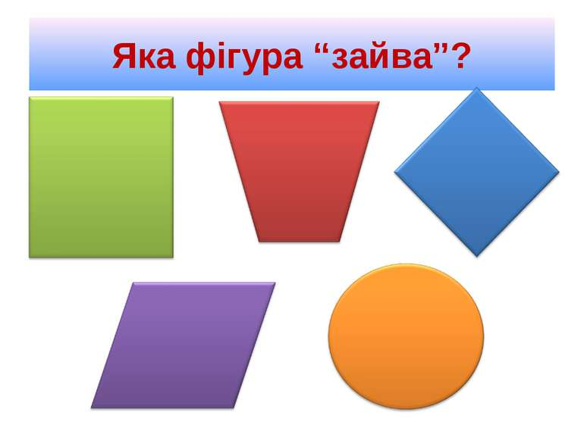
2 завдання. Порахуйте, скільки трикутників на малюнку?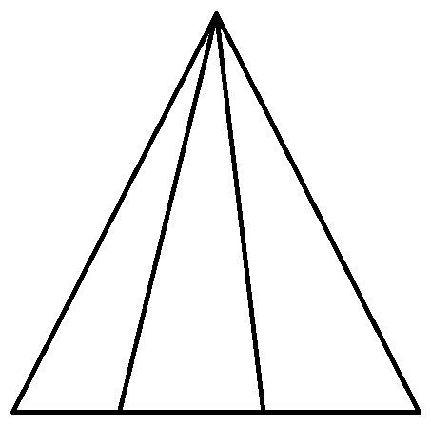
Фізкультхвилинка
Працювати перестали
І тепер всі дружно встали.
Раз – піднятись, потягнутись,
Два – зігнутись, розігнутись,
Три – в долоні три плеска,
Головою три кивка.
На чотири – руки ширше,
П’ять - руками помахать.
Шість – руки в боки
Сім – пострибати всім.
Вісім – на місця тихенько сісти .
Конкурс № 5 називається «Спіймай казкову цифру».
(Вихователь читає казку, діти уважно слухають і коли чують цифру плещуть у долоні).
«Казка про Зайченя»
Жив собі у лісі маленький Зайчик. І було у нього четверо друзів. Перший це Ведмедик, другий – Їжачок, третій – Лисеня, а четверте Білченя. Разом вони гуляли у лісі та збирали гриби та горіхи. Одного разу Їжачок знайшов 3 гриба, а Зайчик 2, Білочка 4, а Ведмедик лише 1. Коли друзі порахували усі гриби то дізналися, що їх було 10.
Конкурс № 6
Під веселу музику вбігає Незнайко .
Незнайко: - Доброго дня, малята! Я тут пробігав повз і почув радісний сміх дітей, веселу музику і вирішив заглянути до вас. А що у вас за свято?
Діти: - Брейн-ринг.
Незнайко: - Це свято красивих і крутих дітей?
Діти: - Та ні, це змагання розумних і кмітливих.
Незнайко: - Ну , якщо я потрапив на змагання, у мене для вас буде завдання. Але спочатку дайте відповідь мені на запитання. Ви знаєте, що таке карнавал?
Відповіді дітей.
Незнайко: - Карнавал - це свято, наповнене бурхливими веселощами, танцями, розвагами. Давайте допоможемо геометричним фігурам відчути себе на карнавалі. У що може перетворитися кожна фігура? Правила. Кожній команді видається один аркуш ватману, на якому намальовані 2 геометричні фігури, і по одному фломастеру, кожному гравцю. Звучить музика, діти малюють, створюючи якийсь образ на основі геометричних фігур.
- 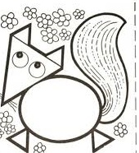 2. 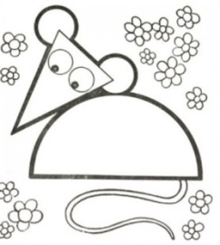
Конкурс № 7, називається «Віршовані задачки»
Переможе та команда, яка швидше дасть правильну відповідь на більшість задач, піднявши відповідну цифру.
- П’ять пухнастих білченяток
У гнізді лягають спати.
Тут іще одне з’явилось:
«Вибачте, я запізнилось!»
Хто негайно відповість, скільки стало білок? (шість).

- В кошику у тітки Жанни
Різні овочі лежали:
Огірочок, цибулина,
Капустина та морквина,
І столовий бурячок.
Хто із вас зуміє, діти,
Овочі ті полічити? (п’ять).

- Дрімають на м’якому ліжку
П’ять кошенят і мама-кішка,
а поруч з ними – тато-кіт
пухнастий чухає живіт.
Порахувати ви повинні
Всіх котиків у цій родині. (сім).

- У бабусі, бабці Алли,
Онучаток є чимало:
Ігор, Рома та Степан,
Толя, Петрик і Богдан,
І Андрійко, і Максим –
Бабця рада внукам всім.
Хто устиг порахувати:
Скільки хлопців-онучаток? (вісім).

- Валечка до дому йшла,
Грушки в кошику несла,
Їх у кошику аж сім.
Валя каже: «Одну з’їм».
І недовго думала:
Грушку-таки схрумала.
Тож скажіть мені на милість:
Скільки грушок залишилось? (шість).

- Сім симпатичних ведмежаток
Сиділи у ведмежій хаті,
А потім двоє ведмежат
Пішли собі медок шукати.
Тож скільки, діти, ведмежаток
Залишилося вдома, в хаті? (п’ять).
Конкурс № 8 для капітанів команд «Візерунок з лічильних паличок»
Капітани команд складають зображення таке саме, як на зразку:

Переможе той, хто швидше впорається із завданням.
Вихователь: - Дякую за участь в конкурсах нашим командам «Фіксики» і «Смішарики» та усім, хто вболівав і, звичайно ж, вельмишановному журі.
Журі підводить підсумки і оголошує результати конкурсів. Незнайко вручає нагороди.

5.2 Додаток №2

«Мандрівка кольорових паличок»

Конспект заняття з дітьми старшого дошкільного віку

Інноваційна ідея заняття: ефективне використання універсальної технології – кольорових паличок Кюїзенера, як дидактично-ігрового матеріалу, що дає можливість дітям накопичувати чуттєвий досвід, вирішувати численні математичні ситуації, оволодівати різними способами дій, необхідних для засвоєння елементарних математичних понять: число, лічба, вимірювання, елементарні обчислення; формувати у дошкільнят навички алгоритму, уміння порівнювати, аналізувати, узагальнювати, класифікувати.

Завдання: навчальні: формувати у дітей математичну та сенсорно-пізнавальну компетентність. Вправляти в порядковій та кількісній лічбі, у визначенні попереднього та наступного числа; закріпити знання дітей про цифри та числове значення кольорових паличок Кюїзенера; познайомити зі складом числа «7» з двох менших чисел; підвести до розуміння, що число не залежить від характеру множини, величини елементів, їх розміщення та кольору; продовжувати вчити вирішувати логічні завдання на основі зорового сприйняття інформації та розв’язувати приклади на додавання.
- Розвивальні: розвивати уміння логічно мислити, уяву, увагу, пам’ять, доводити власну думку, самостійно формулювати запитання і відповідати на них; вміння слухати, слідкувати за ходом розміркувань вихователя, цілеспрямовано здійснювати елементарну інтелектуальну та практичну діяльність.
- Виховні: виховувати активність, самостійність; вміння розмірковувати; інтерес до логіко-математичних знань.
Матеріал та обладнання: фланелеграф, плоский варіант паличок Кюїзенера; набір кольорових паличок для кожної дитини, цифри.

Демонстраційний матеріал: іграшкових 10 фей, картка «Кольорові сходинки» з цифрами; комплект плоских кольорових паличок Кюїзенера; цифри-магніти; знаки; 7 площинних геометричних фігур: великий червоний круг, великий синій круг, 2 великі сині квадрати, 3 маленькі сині круги.

Роздавальний матеріал: палички Кюізенера ; атрибути до гри «Знайди дім для палички», «Невирішені приклади», математичний набір для кожної дитини.

Попередня робота: проведення розвивальних ігор з «паличками Кюїзенера», заучування вірша «Кольорові сходинки».

Хід заняття

І. Вступна частина

Діти стоять півколом.

1. Організаційний момент.
Вихователь Раз, два - ми крокуєм,
Три, чотири - ми мандруєм.
Ми на пальчиках підем,
Ось так ми йдем.
Як «ведмедики» пройдем -
Звичайною ходьбою йдем.
Трішки йшли, а чи багато,
Крокували ми завзято.
Зупинились: руки вгору, руки вниз,
За столами опинись.
Вихователь Дітки, ви любите мандрувати?
В-дь дітей Так
Вихователь На якому виді транспорту ми будемо мандрувати, ви дізнаєтесь відгадавши загадку:
У полі драбина лежить. Будинок по сходах біжить. (Поїзд)
Вихователь Як ви здогадалися, що це поїзд? (Відповіді дітей)
Ну що ж, давайте приготуємо свої потяги – і в путь-дорогу …
– Складіть поїзд з паличок-вагонів – від найдовшого до самого короткого. Склали? Поїхали! А в дорозі пограємо в гру «Питання й відповіді».
- Скільки всього вагонів в поїзда?
- Яким по порядку стоїть рожевий вагон? (другий)
- Вагон якого кольору стоїть шостим? (фіолетовий)
- Який по порядку вагон знаходиться між голубим і жовтим? (четвертий)
- Якого він кольору? (червоного)
- Який по порядку вагон знаходиться справа від рожевого? (третій)
- Знайди вагон, який стоїть поряд з жовтим, але не червоний.(фіолетовий)
- Якого кольору вагон лівіше (правіше) голубого? (Відповіді дітей)
Вихователь Вагончики веселі біжать, біжать, біжать.
Їх круглі коліщатка всі стукотять.
– Перелічіть вагони зліва направо. А тепер навпаки – справа наліво. (Відповіді дітей.)
– Я буду називати розмір вагона, а ви покажіть його: найдовший, найкоротший. Пронумеруйте вагони свого поїзда, від найдовшого до найкоротшого, по порядку.

ІІ. Основна частина

Вихователь: Дітки, скажу вам по секрету, що прямо зараз в десятому вагоні цього поїзда розпочинається чарівне математичне змагання. Чарівне, тому що,завдання дітям дають феї кольорових паличок. Переможець отримає звання «знавець математики». Ви готові взяти участь у змаганні ?

В-дь дітей: так.
Вихователь: Перше завдання від феї білих паличок. Вона пропонує вам пронумерувати вагони свого поїзда, від найкоротшого до найдовшого, по порядку.
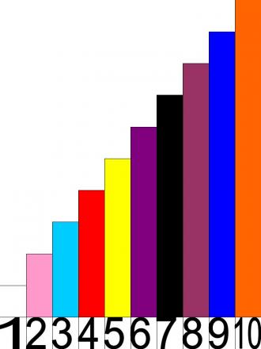

Ігрова вправа «Кольорові вагончики»

Мета: закріпити знання дітей про числове значення кольорових паличок Кюїзенера.

Діти рахують сходинки:

Перший – білий як сніжок,

Другий із рожевих пелюсток,

Третій – голубий океан,

Четвертий – ніби червоний тюльпан,

П’ятий – жовтого соняха цвіт,

Шостий – фіалки весняний привіт,

Сьомий – чорний, пухнастий котик,

Восьмий – смачний вишневий компотик,

Дев’ятий – наш синій м’ячик,

Десятий – оранжевий сонячний зайчик.

Вихователь: Молодці! Добре знаєте кольорові числа. Переходимо до наступного завдання.

Друге завдання від феї рожевих паличок. Ви повинні знайти дім для паличок, які загубилися.

Ігрова вправа «Знайди дім для палички»

Мета: формувати уявлення про числовий ряд, попереднє та наступне число.

На дошці, під деякими вагонами пропущено номер. Діти повинні заповнити пропущені місця.

Вихователь: Третє завдання від феї блакитних паличок.

Ваш поїзд наближається до дзеркала. Що ви побачите? Викладіть, за допомогою паличок.

Ігрова вправа «Дзеркальне відображення»

Мета: удосконалювати знання дітей про числовий ряд в порядку збільшення і зменшення; розвивати пам’ять, уяву, логічне мислення.

(діти будують ряд паличок в двох напрямках)

Вихователь: Четверте завдання від феї червоних паличок. Фізкультхвилинка:

Наші руки, ніби крила.

Раз, два, три, чотири –

Полетіли, полетіли,

Раз – присіли, два – присіли.

На рахунок: раз, два, три

Пострибаємо разом ми.

А скажу: чотири, п’ять –

Наші ніжки побіжать.

Шість – до змагання повернись.

Завдання четверте - придбати квиток на проїзд. Палички – це ваші гроші. Квиток коштує 6 гривень. Візьміть палички з відповідним числовим значенням. Наприклад: одну фіолетову; дві блакитних;1білу та 1 жовту та ін..)

Ігрова вправа «Придбай квиток»

Мета: формувати уміння вирішувати проблемну ситуацію, закріпити знання про склад числа «6» з одиниць та менших чисел.

Діти виконують завдання.

Вихователь

П’яте завдання від жовтої феї. Візьміть жовту, фіолетову і чорну палички. Визначте, яка з них найдовша, найкоротша. Результат запишіть за допомогою відповідних цифр і знаків: 5 < 6 < 7.

Вихователь: Шосте завдання від фіолетової феї.

Гра-завдання «Склад числа «7»

Мета: познайомити дітей зі складом числа «7», показати незалежність числа від характеру множини, величини елементів, їх розміщення та кольору.

Вихователь звертає увагу на дошку. Там розміщені геометричні фігури (3 синіх малих круги, 1 великий синій круг, 1 великий червоний круг, 2 великі сині квадрати).

- Діти, що ви бачите? (геометричні фігури)

- Які? (круги, квадрати)

- Скільки всього геометричних фігур? (сім)

- Як ви дізнались? (порахували)

- Знайдіть цифру «7».

- Розділіть ці фігури на 2 групи за кольором (одна червона і шість синіх)

- Скільки фігур синього кольору? (шість) Позначте цифрою.

- Скільки фігур червоного кольору? (одна) Позначте цифрою.

- Скільки всього було фігур? (сім) Отже, «7» - це скільки і скільки? (шість та один)

- А чи можна розділити ці фігури на 2 групи по іншому? (можна, на круги і квадрати)

- За якою ознакою? (по формі)

- Скільки квадратів? (два) Позначимо цифрою «2». А скільки кругів? (п’ять) Позначимо цифрою «5».

Отже, «7» - це скільки і скільки? (п’ять і два)

- А чи можна ще по іншому розділити ці 7 геометричних фігур на 2 групи? (можна, на великі і маленькі) Позначимо кількість великих і малих фігур цифрами (4 великих і 3 маленьких)

Отже, «7» - це ще «4» і «3».

- З яких двох менших чисел складається число «7»? («1» та «6», «6» та «1», «2» та «5», «5» та «2», «3» та «4», «4» та «3»)

Вихователь Наступне завдання від феї чорних паличок. Фея хоче прикрасити свою оселю барвистими килимками, щоб було красивіше та веселіше. Вона запрошує вас в майстерню килимів.

Гра-вправа «Килимок для феї чорних паличок»

Мета: закріпити склад числа «7» з двох менших чисел.

Діти викладають склад числа «7» з кольорових паличок.

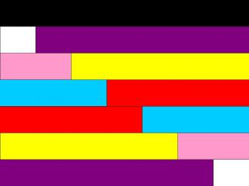
1 чорна = 7

1 біла + фіолетова - 1+6

Рожева + жовта - 2+5

Блакитна + червона - 3+4

Червона + блакитна - 4+3

Жовта + рожева - 5+2

Фіолетова + біла - 6+1

Вихователь: Фея вдячна всім дітям за барвисті килимки. Продовжується змагання.

Працювали ми завзято, але час відпочивати, пропонує музичну паузу для всіх фея вишневих паличок.

«Танок з цифрами» під музичний супровід.

(Діти беруть в руки кольорові палички і танцюють під музику на килимку. Під кінець музики вишиковують числовий ряд кольорових чисел, за вказівкою вихователя, то в прямому, то в зворотному порядку. Після кожного танцю діти обмінюються паличками. Гра проводиться 2-3 рази.

Вихователь: Молодці дітки! Справились з завданням.

Вихователь: Дев’яте завдання від феї синіх паличок. Вона хоче перевірити, чи вмієте ви вирішувати приклади на додавання.

Діти за допомогою паличок вирішують приклади на картках. Фея перевіряє правильність їх виконання.

Вихователь:Десяте завдання від феї помаранчевих паличок. Фея помаранчевих паличок уважно слідкувала за роботою дітей, слухайте її завдання.
- Знайдіть паличку, коротшу за вишневу, довшу за фіолетову. (чорна)
- Скільки рожевих паличок вміститься в фіолетовій? (три)
- Викладіть з кольорових паличок квадрат.

ІІІ. Заключна частина

Вихователь: Помаранчева фея десяток – найголовніша королева в місті кольорових паличок. Вона вважає, що всі діти нашої групи заслуговують на звання « знавець математики », оскільки правильно виконали всі завдання фей.

Підсумок.

Вихователь:

Закінчилося змагання,

Дуже вправні ви, малята,

А тепер скажіть мені

Що сподобалось, що ні?

(Діти висловлюють свої міркування).

5.3 Додаток №3

« Жителі країни Математика»

Конспект заняття з дітьми старшого дошкільного віку
Програмовий зміст:
формувати уміння лічити в межах десяти; закріплювати вміння створювати цифровий ряд у межах десяти, знання про частини доби та дні тижня; удосконалювати вміння орієнтуватися у часі. Навчати дітей робити паперовий човник з прямокутного аркуша паперу, шляхом складання паперу в різних напрямках, суміщаючи сторони й кути; чітко роблячи лінії згину.
Розвивати: пам’ять, увагу, дрібну моторику пальців рук, образну уяву, мислення, творчість, бажання більше знати. Формувати самостійність, акуратність під час роботи з папером. Виховувати інтерес до математики, вміння слухати вихователя і товаришів.
Матеріал: демонстраційний – картки з цифрами, різнокольорові зразки паперових човників, лист, таблиця з малюнками, схема конструювання човника, малюнки із зображенням частин доби, фонограма весняних мелодій, 2 контейнера наповнених водою;
роздавальний – математичні набори; картки з різною кількістю кружечків, листок паперу прямокутної форми для кожної дитини

Хід заняття

( Групова кімната підготовлена до заняття.)
І Вступна частина
Вихователь Дітки всі швиденько поспішіть
І до мене підійдіть.
Щойно я отримала смс - повідомлення. Зачитую його: «Дорогі діти! Запрошуємо вас до математичної країни. У ній багато цікавого. На вас чекають ігри та завдання.» Підпис «жителі країни Математика».
- Діти, ви хочете побувати в цій країні?
В-дь дітей так
Вихователь Стали дружно дітки в ряд, закрили очки і пішли
1,2,3 ми прийшли.
У країні прикладів, задач,
Цифри зустрічають нас.
Щоб дальше мандрувати потрібно.
Доріжки протоптати.
ІІ Основна частина
Дидактична гра «Протопчемо доріжку»
Мета: закріпити вміння утворювати числовий ряд в межах десяти.
Хід гри: кожна дитина отримує картку з цифрою від 1 до 9. Поки дзвенить бубон ви вільно рухаєтесь по килимку. Тільки-но бубон змовк, ви повинні вишикуватись по порядку. (Діти спочатку шикуються від 1 до 9, а потім від 9 до 1. Гра проводиться 2 - 3 рази.)
Вихователь По протоптаних доріжках білочка нас знайшла, і листа нам принесла. Лист від «жителів країни Математика». Вони пишуть, що у них переполох,просять їм допомогти виправити помилки, та розв’язати завдання.
- Дидактична гра «Частини доби».
Вранці (ввечері)я лягаю спати,
На вечерю (зранку) я роблю зарядку
Ввечері (зранку) в садок іду,
А вночі (вдень) казки читаю.
Вихователь. – Дітки, а що ви робите вранці (вдень,ввечері, вночі)?
- Як називається частина доби, з якої розпочинається день? Що в
природі відбувається вранці?
- Як називається частина доби, коли сонечко піднімається вище і світить
яскраво? (день)
- Як називається наступна частина доби і що відбувається в природі?
( на вулиці темніє, діти повертаються із садочка додому, вечеряють ).
- Як називається частина доби коли ми спимо? (це ніч). Молодці!
Вихователь читає лист далі.
- Загадки відгадайте, та вірну відповідь дайте.
Закінчився відпочинок, початок тижня - … (понеділок).
Семеро є нас у тата, другим я іду за братом… (вівторок).
У сім’ї середня я,
Відгадай моє ім’я… (середа)
Я у батька третій син,
А дітей у нього сім,
Маю четверо сестер,
Називаюсь я - …(четвер)
Я дитина п’ята,
Люба донька в тата… (п’ятниця).
Закінчилася робота,
Починається …(субота).
День спочинку і дозвілля
Називається - … (неділя)
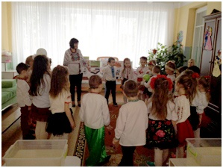
Вихователь. Скільки тиждень має днів? (7днів)
Як називається день після суботи? (неділя)
Як називається четвертий день тижня? (четвер)
Який день по порядку – середа. Чому її так називають? (третій)
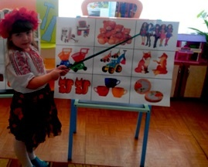
Дидактична гра «М’яч передай, день тиждня називай»
Жителі країни Математика люблять малювати. Намалювала вони іграшки, якими граються та кружечки, а діток просять порахувати їх.
Дидактична гра «Порахуй і скажи».
Мета: розвивати увагу, удосконалювати вміння лічити предмети.
На малюнку: шість (тарілок), п’ять (ляльок, ведмедиків); три (трактора, чашки),
дві (білочки, лисички), два (ігрових куточка, візочка).
Дидактична гра «Порахуй кружечки»
Мета: закріпити кількісну лічбу. (у кожної дитини на картці зображено різну кількість кружечків, діти їх рахують. Знаходять і показують відповідну цифру).
Фізкультхвилинка
Щось не хочеться сидіти, треба трохи відпочити.
Руки - вгору, руки - вниз,
На сусіда подивись
Руки вгору, руки - в боки І зробіть чотири кроки.
Плесніть, діти, кілька раз
Й за роботу всі. Гаразд?!
(Діти сідають за столи)
Мотивація до конструювання. Розгляд зразка.
Вихователь Жителі країни Математика щиро вдячні вам за допомогу, та запитують, чи вмієте ви складати паперовий човник?
В – дь дітей Не вміємо.
Вихователь Хочете навчитись?
В – дь дітей Так, хочемо навчитись.
Вихователь Жителі країни Математика прислали нам детальну інструкцію та схему по складанні човника.
показує послідовності виконання роботи.
Орієнтовний словесний супровід:
Наш човник ми будемо виготовляти із прямокутного аркуша паперу. Роботу виконуватимемо послідовно:
- Зігнемо прямокутний аркуш навпіл, покладемо його перед собою лінією згину догори.
- Два верхніх кути зігнемо по середній лінії.
- Смужку, що утворилася внизу, загнемо нагору.
- Перевернемо виріб і загнемо смужку з іншого боку. Частини смужки, що виходять за межі трикутника, загнемо всередину.
- Вигнемо трикутник так, щоб його протилежні кути з’єдналися, створивши квадрат.
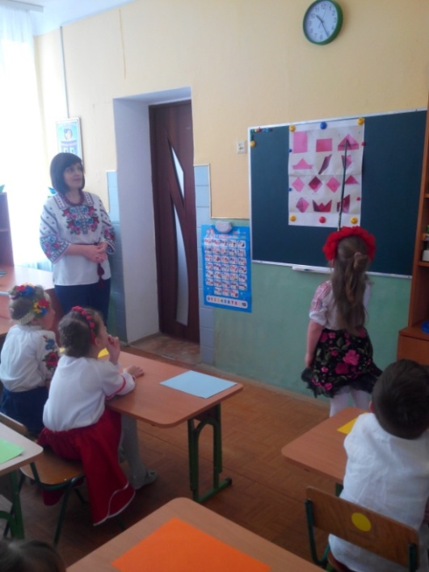
- Покладемо квадрат перед собою та відігнемо до середньої лінії нижній кут так, щоб він з’єднався з верхнім кутом квадрата.
- Перевернемо виріб і зробимо теж саме.
- Обережно потягнемо в сторони обидва кінці так, щоб по центру утворився трикутник.
- Прикрашаємо човник різнокольоровими наліпками.
Закріплення виконання роботи за схемою.

Пальчикова гімнастика:

Cтарший спить уже давно, задрімав мізинчик трішки,

Безіменний - стриб у ліжко, а середній там лежить,

Вказівний давно вже спить.

Раптом всі схопились враз –

Човника складати час!

Старший встав - не лінувався.

Вказівний за ним піднявся –

Розбудив сусід його.

Той - свого, а той свого.

Встали вчасно всі брати –

Човника складати почали.

(Діти самостійно складають човник.)

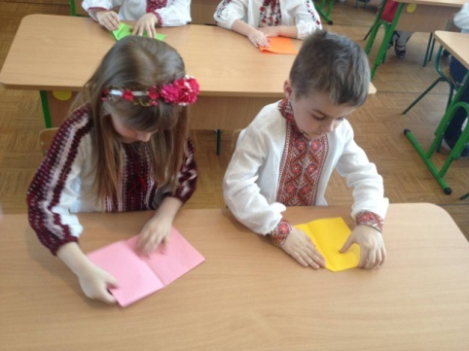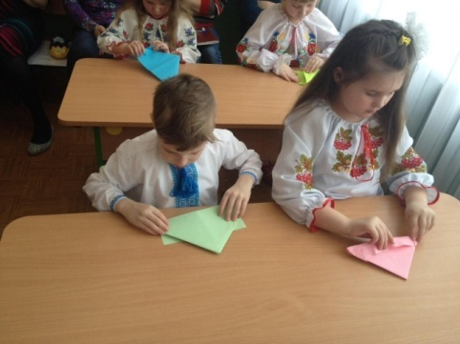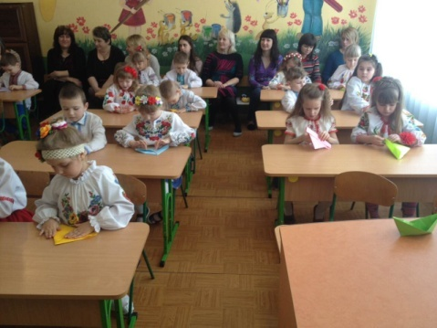
Підсумок заняття. Орієнтовні запитання вихователя:
- Що вам сподобалось на занятті?
- Які завдання були найлегші, найскладніші?
- Як можна гратися човниками?
Діти запускають човники на воду, співають:
Пливе, пливе річкою зовсім новий
Саморобний човник мій паперовий.
Я очей із човника не спускаю,
Я іду по берегу і співаю:
Пливи, пливи, човнику, за водою.
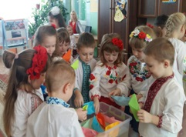
Подружись із хвилею голубою.
(Заняття закінчено. Діти продовжують гратись саморобними човниками.)

5.4 Додаток №4
«Математику вивчаємо – звірятам допомагаємо»

Інтегроване заняття для дітей молодшої групи.
Програмовий зміст:
удосконалювати навички кількісної та порядкової лічби в межах 3. Закріплювати знання дітей про геометричні фігури (круг, квадрат, трикутник) та колір. Систематизувати вміння дітей порівнювати предмети за довжиною використовуючи метод накладання. Удосконалювати вміння складати ціле з частин.. Формувати практичні навички: розглядати предмети, виокремлювати в них основні складові конструкції, їх співвідносити за розмірами, формою, розташуванням; створювати власні роботи використовуючи математичну дошку Воскобовича. Розвивати увагу, зосередженість, мовлення, логічне мислення, пам’ять. Виховувати: вміння розуміти і самостійно виконувати завдання вихователя; добре ставлення до оточуючи; бажання виявляти інтерес до логіко-математичної діяльності.
Обладнання та матеріал: казкова галявина, дві магнітні дошки, дві математичні дошки Воскобовича, різнокольорові резинки; матеріал до дидактичних. ігор: «Ми в театр прийшли», «Склади ціле», «Знайди пару»,
дві стрічки різної довжини; малюнки – сонечка, хатинки, ялинки. великі цифри «1», «2», «3».
Попередня робота: читання, обговорення української народної казки «Колобок», кількісна та порядкова лічба в межах 3, знайомство з цифрами в межах 3 порівняння множин, порівняння предметів за величиною методом накладання, обстеження і знайомство з геометричними фігурами, викладання візерунків з геометричних фігур за допомогою резинок на математичній дошці Воскобовича, розучування пальчикової гри «Зайчик вушками махає» та рухливої музичної гри «Весело живеться»

Хід заняття

(Під веселу музику до залу забігають звірі, заходять діти, за ними забігає Колобок)
Колобок Добрий день малята? Добрий день гості!
В-дь дітей Добрий день.
Колобок Ви впізнали мене?
В-дь дітей Так.
Колобок Як мене зовуть?
В-дь дітей Колобок.
Колобок З якої я казки?
В-дь дітей Ти головний герой української народної казки «Колобок».
Колобок Дітки ви про мене такого гарного, веселого казочку знаєте та напевно думаєте, що мене лисичка з’їла?
В-дь дітей Так
Колобок Але я ось живий та здоровий. Ви хотіли б дізнатися , як мені вдалося втекти від звірят та хитрої Лисички?
В-ль дітей Так
Колобок Від бабусі і дідуся я утік
В садочок прибіг
До театру запросити всіх
Ось білети вам придбав
І місця усім вказав
Вас запрошую до казки
Тож пограйтеся зі мною, будь ласка.
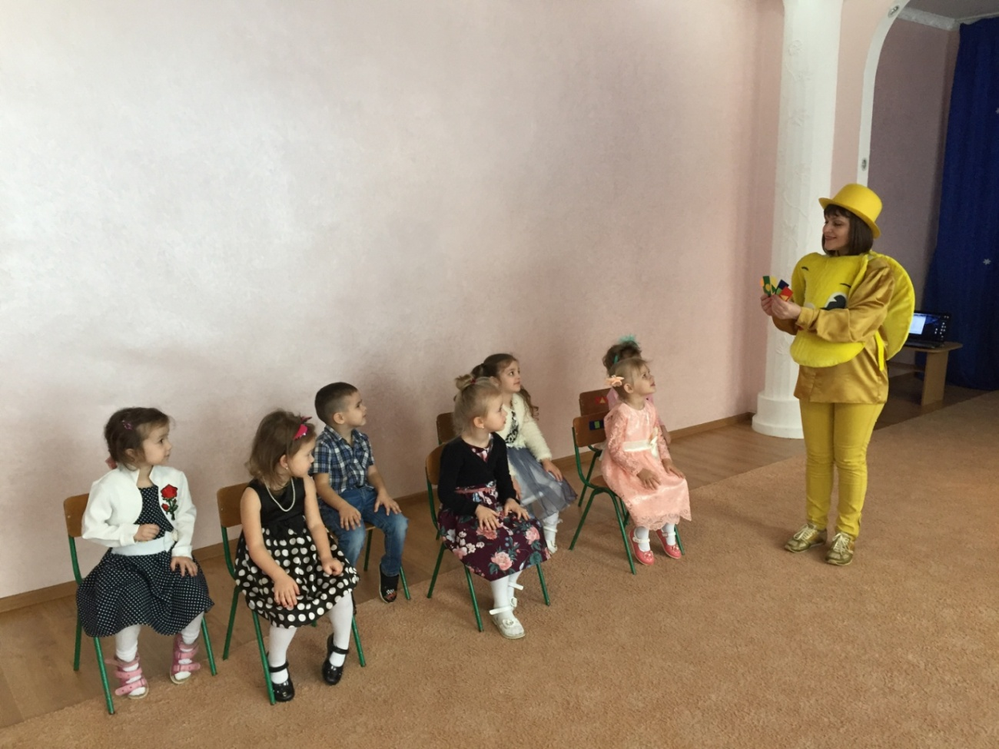
Дидактична гра «Ми в театр прийшли»
( На квитках різного кольору зображено геометричні фігури (різні за величиною і кольором) Такі самі зображення на спинках стільчиків. Кожна дитина шукає своє місце).
Колобок: Молодці малята , ви знайшли правильно свої місця
Тепер про свої пригоди розповідати буду я.
Я Колобок рум’яний бік,
від баби й діда втік.
З двору стежкою в лісок
До лісочка докотився
А тут під кущиком звірятко –
Довгі вушка, білі лапки.
Дітки, хто це?
В-дь дітей Зайчик
Колобок: Я із Зайчиком зустрівся, не злякався а
чемно привітався.
Доброго дня, Зайчику!
Зайчик 1 До-о-брий день у мене, Колобок, тому що, я тебе з’їм!
Колобок: Не їж мене, я тобі пісеньку заспіваю!
Зайчик1 Я та мої друзі вміємо співати і танцювати, у веселі ігри грати.
( Зайчики і Колобок грають гру «Раз, два, три – лови».)
Колобок: Не зміг я вас догнати, бачу спритні ви зайчата, бігати вмієте,може ви ще все знаєте?
Зайчик1 Ми математики не знаємо
Ви нам допоможіть, нас навчіть.
Скільки у мене друзів, скажіть?
В-дь дітей У тебе зайчику, два друга.
Зайчик 1: У нас на футболках є цифри, а як утворити числовий ряд ми не знаємо. Допоможіть нам будь ласка.
Дитина 1: Знати треба цифри, як годиться
А перша з них – це «одинця»
ЇЇ впізнати можна здалеку
Вона похожа на лелеку
Ти тільки добре придивись,
І ніжка довга і дзьоб униз.
Дитина 2: А оце ось цифра два
В неї кругла голова
Довгий хвіст, зігнута шийка
Отака, як бачиш , друга - двійка.
Дитина 3: Складено її із двох гачків
Як уважно глянеш ти то побачиш
Третю цифру - три.
Ось і стали зайченята в ряд.
( Зайченята утворюють цифровий ряд)
Зайченятко 2 Я і мої друзі любимо малювати
А, щоб гарно малювати
треба пальчики розім’яти.
Пальчикова гра
(Колобок, зайчики, діти промовляють слова і виконують відповідні рухи)
Зайчики вушками махають,
І звіряток розважають.
Лапками поплескали, потім потрусили.
Лапки свої розім’яли й до роботи приступили.
Зайченятко 3 Малюнки гарні вийшли в нас !
Ви колір їх назвіть та нам скажіть,
з яких вони складаються фігур ?
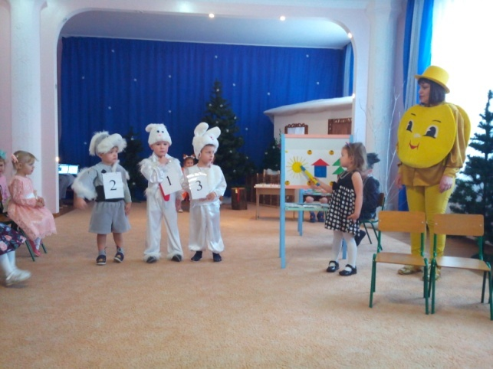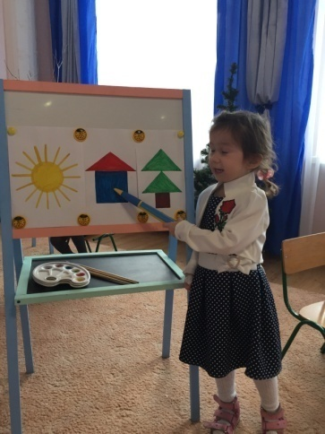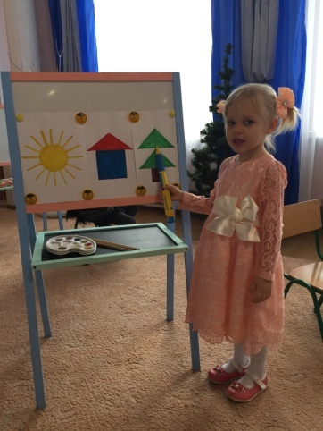

Дитина 4 Сонечко жовтого кольору, воно складається з круга та прямих ліній.
Дитина 5 Хатинка складається з двох частин, нижня - синій квадрат, верхня частина – червоний трикутник.
Дитина 6 Ялинка складається з двох трикутників та одного квадрата.
Зайчики разом Дякуємо вам за допомогу!
Колобок: Побіг я далі
стежкою в лісок.
І зустрівся ненароком
На узліссі з сірим вовком.
Я боюсь, може з’їсти вовк мене!
Вовк: Колобок, колобок я тебе не з”їм, якщо ви, малята допоможете мені на згадку про мої мандрівки скласти картинки.
Дидактична гра «Склади ціле»
(Двоє дітей складають пазли з трьох частин « поросятко» і
« козенятко» на магнітній дошці)
Вовк: Дітки, у мене мерзнуть лапки
Прошу, мені допоможіть!
Пару рукавичкам знайдіть!
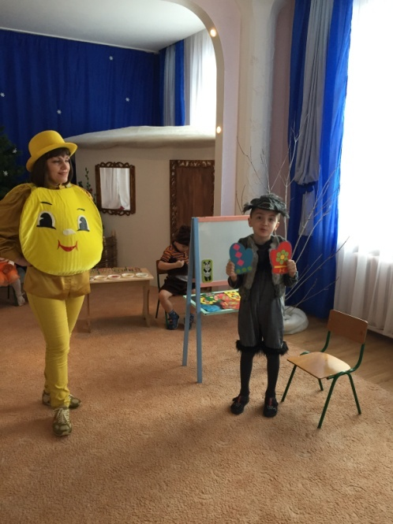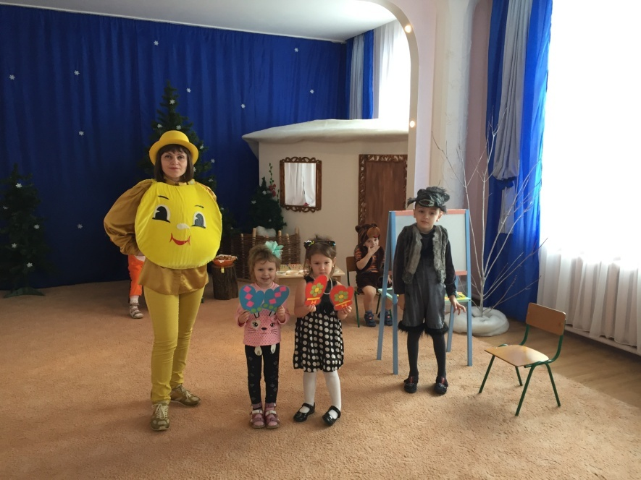

Дидактична гра «Знайди пару».
(Рукавички з різними візерунками розміщені на магнітній дошці . Двоє дітей шукають пару до даної вовком рукавички і віддають вовку)
Вовк: Дякую за допомогу,
Колобок Вовчику, веселись разом з нами.
Рухлива музична гра «Весело живеться»
Колобок: Молодці малята, можна далі вирушати.
Тихше, тихше,чуєте – хтось тупцює:
То ведмідь танцює.
(Танець Ведмедя)
Колобок: Я боюсь, це справжній хижий звір,
Може з”їсти він мене.
Ведмідь: Я ведмедик – ведмежа
Шубка в мене чепурна
Восени лягаю спати
Треба ковдру теплу мати.
Дітки, ви мені її зробіть
І Колобка бережіть
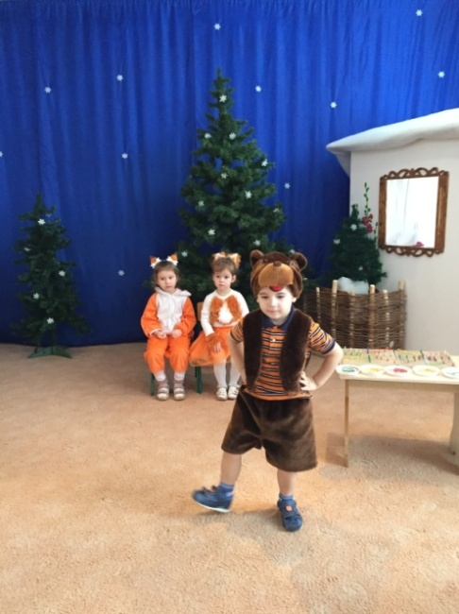
Колобок: Діти давайте зробимо ведмедику теплу ковдру. Зробимо її гарною. Прикрасимо геометричними фігурами.
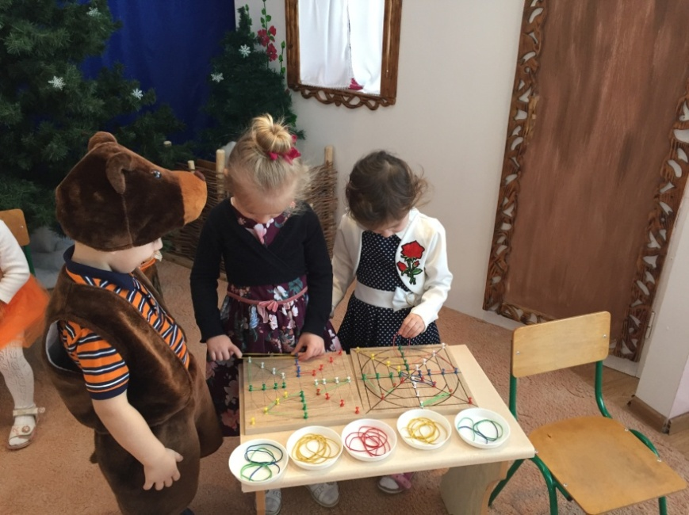
(Діти викладають геометричні фігури за допомогою різнокольорових резинок на дошці Воскобовича)
Ведмідь: Дякую вам малята.
Колобок: Далі стежкою в лісок покотився я
І з Лисичками зустрівся
(Лисички танцюють)
Лисичка 1 Ми лисички, ми сестрички
Шубки маєм вогняні
Ще й пишненький хвіст і лапки
Не страшні холодні дні
Колобок: Ви мене хочете з’їсти?
Лисичка 2 Колобок, ми тебе не з’їмо, тому що в гості зібралися,
гарно одягалися, а бантик мені зав’язати не змогли, ти нам допоможи!
Колобок:(бере стрічку у Лисички і намагається зав’язати бантик) Дітки, щось у мене не виходить, чому ви не знаєте?
В-дь дітей Тому, що стрічка коротка.
Колобок: А яку треба взяти?
В-дь дітей Треба взяти довгу стрічку.
Колобок: Дітки допоможіть мені будь ласка визначити, яка стрічка довга, а яка коротка.
В-дь дітей Треба їх порівняти, способом накладання.
Жовта стрічка коротка, а червона - довга
(Виходить одна дитина і способом накладання визначає довжину стрічок. Колобок зав’язує бантик Лисичці)
Лисичка 2 : Дякуємо за допомогу.
Колобок: Дякую вам малята, ви привели мене до рідної хати і я повернувся до баби і діда.
А ви, дітки, запам’ятайте, щоб не трапилось з вами лиха нікуди не ходіть самі, без дорослих.
Та це ще не все, бабуся і вам спекла смачненьких бубликів. Смакуйте та будьте слухняними.
(Колобок роздає дітям бублики. Всі разом співають пісню «Ми в театр ходили»)
Всі разом Казочка закінчилася
Хто участь в ній брав
Молодець!
Хто спостерігав
Молодець!
До побачення!
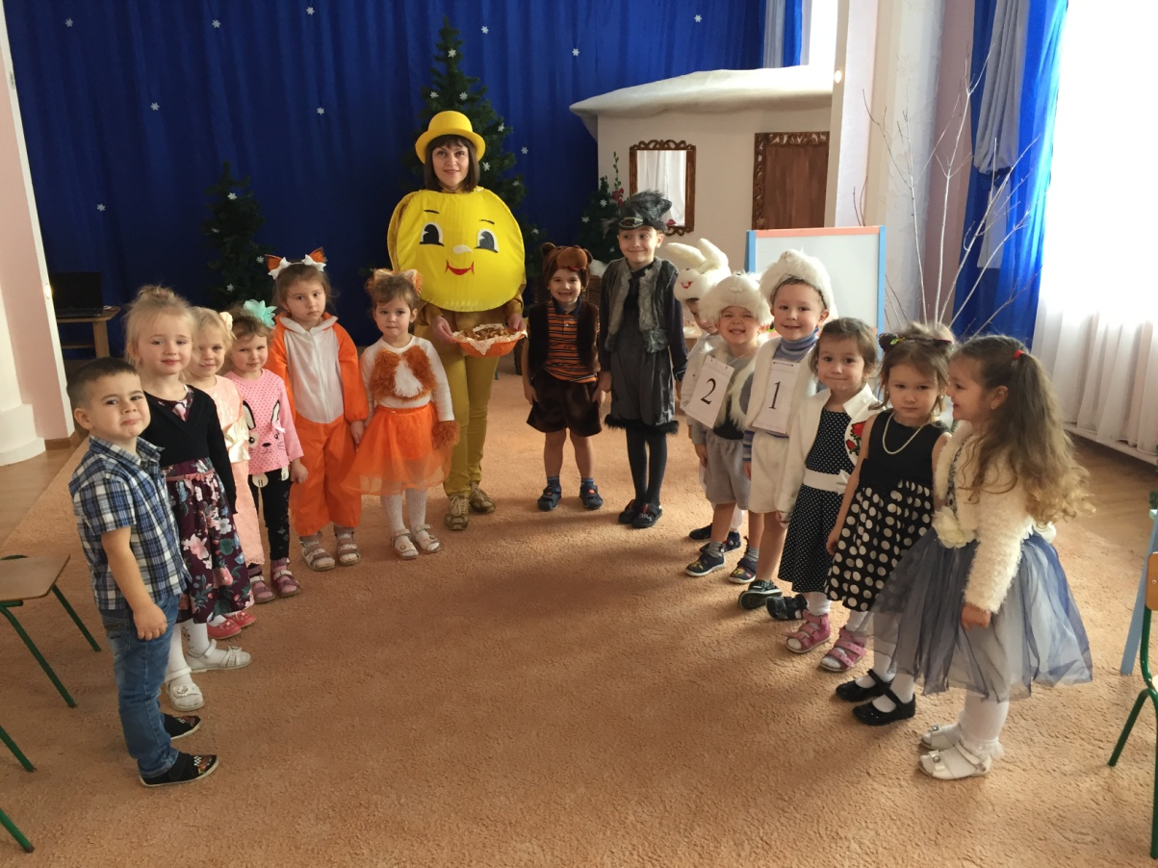

5.5 Додаток №5

Система дидактичних вправ для
логіко – математичного розвитку
дітей старшого дошкільного віку
Вересень
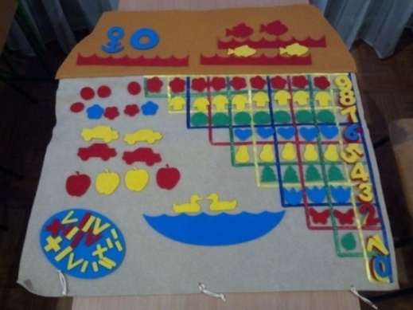
1. Дидактична вправа «Виклади цифри від 1 до 5».
Мета: викласти перед собою числовий ряд від 1 до 5.
2. Дидактична вправа «Заховай зайчика в схованку».
Мета: розвивати вміння дітей розрізняти предмети за величиною,
порівнювати їх, співвідносити предмети за розміром. Розвивати увагу, мислення, зорове сприйняття.
3. Дидактична вправа «Розфарбуй парні предмети».
Мета: закріплення поняття «пара»; розширення уявлення про пари
предметів.
4. Дидактична вправа «Вчимо форми».
Мета: закріпити назви геометричних фігур; вправляти в зображенні геометричних фігур за допомогою лічильних паличок.
5. Дидактична вправа «Домалюй частину».
Мета:розвивати спостережливість, вміння помічати якої деталі бракує та домальовувати її.
Жовтень
1. Дидактична вправа «Число три і цифра 3».
Мета: вправляти у співвідношенні числа з цифрою; закріплювати кількісну і порядкову лічбу; склад числа з двох менших.
2. Дидактична вправа «Допоможемо матусі підібрати овочі у борщ?»
Мета: закріпити навички рахунку в межах 7. Продовжувати вчити
співвідносити число та цифру (в межах 7).
3. Розв'язування жартівливих задач.
Мета: вправляти в розв’язуванні простих арифметичних задач, розвивати вміння обгрунтовувати свої відповіді.
4. Дидактична вправа «Пригости яблуками гномиків».
Мета:закріплювати вміння складати задачі на додавання і віднімання;порівняння множин.
5. Дидактична вправа – зоровий диктант «Прикрась парасольку».
Мета: закріпити знання про вивчені геометричні фігури. Розвивати
зорову пам'ять і дрібну моторику руки.
6. Дидактична рухлива вправа «Веселі краплинки».
Мета: закріпити в ігровій формі поняття «швидко – повільно».
7. Дидактична вправа «Порівняння множин».
Мета: удосконалювати вміння використовувати знаки «<” «>», розвивати логічне мислення, пам’ять.
8. Дидактична вправа «Різноколірні м’ячі»
Мета:формувати вміння порівнювати групи предметів за допомогою складання пар; правильно використовувати слова «дорівнює», «не дорівнює», «стільки ж»
9. Дидактична вправа «Чарівні палички»
Мета: розвивати окомір, пильність зору; закріпити навички рахунку в
межах 7, цифр 1,2,3,4,5,6; поняття «пара».
Листопад
1. Слуховий диктант «Що побачили ми з вікна автобуса?»
Мета: закріпити навички орієнтування на аркуші паперу.
2. Дидактична вправа «Уяви цифру і домалюй».
Мета: розвивати творчу уяву та фантазію, логічне мислення.
3. Дидактична вправа «Підкажіть мені, котра година?»
Мета:розвивати вміння користуватись годинником .
4. Дидактична вправа «Полічи світила» (місяць і зорі)
Мета: закріпити знання про склад числа 6.
5. Дидактична вправа «Хто краще опише свій будинок?»
Мета: удосконалювати знання дітей про геометричні фігури; їх величину, розташування в просторі.
6. Дидактична вправа «Збудуємо місток».
Мета: викладати цифровий ряд.
7. Дидактична вправа «Один, два, три геометричну фігуру знайди»
Мета: закріплювати вміння визначати і називати геометричні фігури.
8. Дидактична вправа «Кольорові вагончики».
Мета: закріпити знання дітей про числове значення кольорових паличок Кюїзенера.
Грудень
1. Дидактична вправа «Стань, де я скажу».
Мета: закріпити поняття «далеко – близько»; орієнтування в просторі групового приміщення, на майданчику, в спортивному залі тощо відносно загаданого об’єкта.
2. Дидактична вправа «Складання і розв’язання задач».
Мета: вправляти в розв’язуванні простих арифметичних задач, розвивати вміння аналізувати задачу.
3. Дидактична вправа «Виміряй об’єм».
Мета: навчати вимірювати об’єм рідких речовин за допомогою умовної мірки.
4. Дидактична вправа «Відміряємо тканину великій і маленькій ляльці на сукню».
Мета: навчати за допомогою кольорових паличок Кюїзенера визначати довжину.
5. Дидактична вправа «Дзеркальне відображення».

Мета: удосконалювати знання дітей про числовий ряд в порядку збільшення і зменшення; розвивати пам’ять, уяву, логічне мислення за допомогою паличок Кюізенера.

6. Дидактична вправа «Килимок для феї жовтих паличок»

Мета: закріпити склад числа «5» з двох менших чисел.
7. Дидактична вправа «Що змінилось?»
Мета: встановлювати просторові відношення між іграшками.
Січень
1. Дидактична вправа «Прокоти м’яч».
Мета: вправляти в умінні орієнтуватись в просторі, оперувати поняттями «праворуч», «ліворуч».
2. Дидактична вправа «Порахуй ліхтарики на ялинці».
Мета: удосконалювати кількісну і порядкову лічбу в межах 8.
3. Дидактична вправа «Знайди доріжку».
Мета:розвивати вміння аналізувати множину, прокладати доріжку зафарбовуючи ланцюжок з однакових геометричних фігур.
4. Дидактична вправа «Прикрась ялинку».
Мета: розвивати вміння орієнтуватися на площині аркуша; запам’ятовувати розміщення геометричних фігур на зразку та відтворювати їх на своєму аркуші.
5. Дидактична вправа « Назви зайву фігуру»
Мета: вчити обстежувати множину, назвати зайву фігуру, обґрунтувати власну відповідь.
6. Дидактична вправа «Доповни до числа».
Мета: закріпити склад числа в межах 6.
7. Дидактична вправа «Що змінилось?»
Мета: закріпити поняття: вище, нижче, між, праворуч, ліворуч.
Виховувати увагу, спостережливість.
8 Дидактична вправа «Яка фігура зайва?»
Мета: закріплення знань про площинні геометричні фігури (круг,
квадрат, прямокутник, овал, трикутник); відпрацювання прийому «вилучення зайвого»; розвиток елементів аналітичного мислення.
9. Дидактична вправа «З’єднай кульку зі своєю клітинкою»
Мета: закріпити відповідність між числом та цифрою, навичок
порядкової лічби в межах 9.
Лютий
1. Дидактична вправа «Лічба».
Мета:вправляти дітей у лічбі в межах від 1 до 8 в прямому і зворотному порядку від заданого числа.
2. Дидактична вправа « Виклади цифру».
Мета: розвивати логічне мислення, вміння викладати цифри з лічильних паличок.
3. Дидактична вправа « Намалюй стежку».
Мета:вправляти в умінні орієнтуватися на площині аркуша паперу, виконуючи графічне завдання.
4. Дидактична вправа «Визнач коротшу стежку»
Мета: продовжувати формувати вміння вимірювати довжину за допомогою умовної мірки.
5. Дидактична вправа «Полічи сніжинки»
Мета:закріпити вміння лічити предмети в межах 9 і позначати кількість цифрою.
6. Дидактична вправа «Вчора, сьогодні, завтра».
Мета: закріпити вміння орієнтуватися в часі, засвоїти поняття «вчора»,
«сьогодні», «завтра». Розвивати пам’ять.
Березень
1. Дидактична вправа «Назви число на 1 більше, менше».
Мета: розвивати логічне мислення.
2. Дидактична вправа «Прикрась полиці серветками».
Мета:навчати обчислювати елементарні (прості) вирази на додавання і віднімання.
3. Дидактична вправа «Визнач відстань».
Мета: розвивати окомір і закріплювати знання дітей з вимірювання
умовною міркою; вправляти в орієнтуванні в груповій кімнаті. Вчити
вимірювати відстань між предметами меблів у груповій кімнаті.
4. Дидактична вправа «Поділи торт».
Мета: продовжувати навчати ділити предмети на частини шляхом їх складання навпіл один раз; двічі.
Квітень
1. Дидактична вправа «Посади насіння на однаковій відстані».
Мета: вчити дітей вимірювати умовною міркою відстані, розвивати
окомір, дрібну пальчикову моторику.
2. Дидактична вправа «Порахуй намистинки».
Мета:вправляти дітей в лічбі в межах 10, в умінні порівнювати кількість предметів за допомогою мозаїки.
3. Дидактична вправа «Доповни ланцюжок».
Мета: вправляти в прямій, оберненій, кількісній та порядковій лічбі.
4. Дидактична вправа «Родинне дерево».
Мета: вправляти дітей у вмінні називати та рахувати родичів, вмінні
називати найстаршого, наймолодшого, а також будувати словесний ряд: молодий – молодший - наймолодший; старший за…; вчити розрізняти поняття «раніше», «пізніше».
5. Дидактична вправа «Розв’яжи задачу».
Мета:вправляти дітей у розв’язуванні простих арифметичних задач.
6. Дидактична вправа «Визнач кількісний склад числа 10»
Мета: викладати і називати частини числа та ціле число.
7. Дидактична вправа «Пішоходи і транспорт».
Мета: вправляти дітей у розв’язуванні простих арифметичних прикладів.
Травень
1.Дидактична вправа «Побудуй ряд».
Мета: порівнювати предмети за висотою та товщиною, розташовувати
в ряд за ознаками товщини та висоти).
2. Дидактична вправа «Порівняй кількість води».
Мета: закріпити з дітьми знання про умовну мірку та вимірювання
рідини.
3. Дидактична вправа «Візерунок», «Виготовляємо килими» на дошці Воскобовича.
Мета:закріпити знання про геометричні фігури; вміння їх викладати за допомогою різнокольорових резинок.
4. Дидактична вправа «Виміряй довжину доріжки».
Мета: закріпити вміння вимірювати довжину за допомогою умовної мірки – кольорових паличок Кюізенера.
5. Дидактична вправа «Порахуй».
Мета: навчати лічби в межах 10.
6. Дидактична вправа « Лічи далі», «Навпаки».
Мета: закріпити навики прямої та оберненої лічби.
7. Дидактична вправа «Сполучи крапочки», «Намалюй стежину».
Мета: навчати орієнтуватись на площині аркуша паперу, працюючи за вказівкою.
8.Дидактична вправа « Вузлики».
Мета: удосконалити знання дітей про народний спосіб фіксування чисел.
9. Дидактична вправа «Скільки геометричних фігур у кожній фігурі побачили мої очі».
Мета: розвивати логічне мислення.

5.6 Додаток №6

Творча майстерня
«Квадрат Воскобовича» своїми руками

Мета: сформувати у вихователів навички ефективного використання ігрової технології інтелектуально – творчого розвитку В’ячеслава Воскобовича «Казкові лабіринти гри» при організації освітнього процесу з дошкільниками. Виготовлення розвиваючих ігор В. Воскобовича для індивідуального використання у вікових групах.
Матеріал: картон зеленого, червоного кольору, ножиці, скоч, лінійка,простий олівець.

Хід проведення

Сьогодні людині для активної участі в житті суспільства, проявлення себе як особистості, необхідно постійно проявляти творчу активність, знаходити і розвивати свої індивідуальні здібності, безперервно вчитися та самовдосконалюватися. Тому в навчанні ми на перше місце ставимо завдання розвитку дитини.
Ігри В. Воскобовича – це своєрідна головоломка, яка розвиває дрібну моторику пальчиків, просторове та логічне мислення, увагу, пам’ять, уяву. Невимушено дитина запам’ятовує геометричні фігури, їх розмір, структуру. Крім того легко запам’ятовується співвідношення цілого і частини, колір, форма, величина, розвивається уява, та творчі здібності. Дитині цікаво писати цифри не олівцем і ручкою, а шнурочком. Це тренує моторику пальців та кисті дитини.
Розвиваючі ігри В. Воскобовича спонукають дитину до специфічного образного пізнання дійсності, яке виявляється у вмінні спостерігати, порівнювати, виділяти головне, аналізувати форму, об’єм, пропорції, колір, але водночас зберігати цілісне уявлення, розвивати зорову пам’ять, окомір, дрібну моторику пальців. Під час практичної діяльності, що є домінантою заняття, діти відтворюють своє власне бачення дійсності, передають різними засобами свій емоційний стан, активізуючи мислення, даючи простір дитячій уяві, фантазії. Вони виховують у дітей вольові якості характеру (вміння зосереджуватись, наполегливість у досягненні мети, посидючість, охайність), творчі здібності, художній смак, самостійність, ініціативність, формують естетичні почуття, навички етико-оцінних суджень та культуру бачення, збагачують духовний світ дитини, організовують та спрямовують її поведінку, допомагають відчути впевненість у власних здібностях. Поштовхом до винаходу ігор у В. Воскобовича стали власні діти. Вони народилися у інженера-фізика в часи «перебудови» (1985 – 1991 рр.), і відвідування магазинів іграшок не давали бажаних результатів. Дітям пропонувались ігри, в які грали ще бабусі наших бабусь. А в країні вже велися розмови про альтернативну педагогіку. І В’ячеслав Валерійович Воскобович вирішив внести власний вклад в передові методи виховання.
Перші ігри з’явилися на початку 90-х. Це «Геоконт», «Квадрат Воскобовича», «Складушки», «Кольоровий годинник». Вони зразу привернули до себе увагу.
Чим же цікаві ігри Воскобовича?
Конструктивними елементами. Наприклад, в «Геоконті» - «динамічна резинка» як засіб конструювання, в «Квадраті Воскобовича» - жорсткість та гнучкість одночасно, в «Прозорому квадраті» - прозора пластинка з непрозорою частинкою, в «Шнуру-забавнику» - шнурок і т. д.
Широким віковим діапазоном учасників ігор. Одна й та ж гра цікава для дітей і трьох і семи років, а інколи і навіть учнів середньої школи. Це тому, що в ній є вправи на одну-дві дії для малят і складні завдання для старших дітей.
Багатофункціональністю. За допомогою однієї гри можна вирішити велику кількість навчально-виховних задач. Непомітно для себе малюк освоює цифри і букви; пізнає та запам’ятовує колір, форму; тренує мілку моторику рук; вдосконалює мову, мислення, увагу, пам’ять, уяву.
Практична частина

Як зробити чарівний «квадрат Воскобовича»?

«Квадрат Воскобовича» можна змайструвати самостійно, використовуючи для цього підручні матеріали:
• приготуйте картон зеленого або червоного кольору;
• наріжте 8 квадратів 4см.*4см.
• розріжте квадрати по діагоналі на трикутники (трикутників кожного кольору має бути 16 штук);
• склейте їх між собою широким скотчем, залишаючи в потрібних місцях проміжки шириною не більше 05-1 см (залежно від розміру великого квадрата).

Гра «Квадрат Воскобовича» розвиває дрібну моторику рук, просторове мислення, сенсорні здібності, розумові процеси, вміння конструювати, творчість.
Квадрат може складатися в різні фігури: будинок із зеленим дахом або цукерку у червоній обгортці, човник, птаха, різні геометричні фігури. Діти працюють за схемою або керуючись власним задумом.

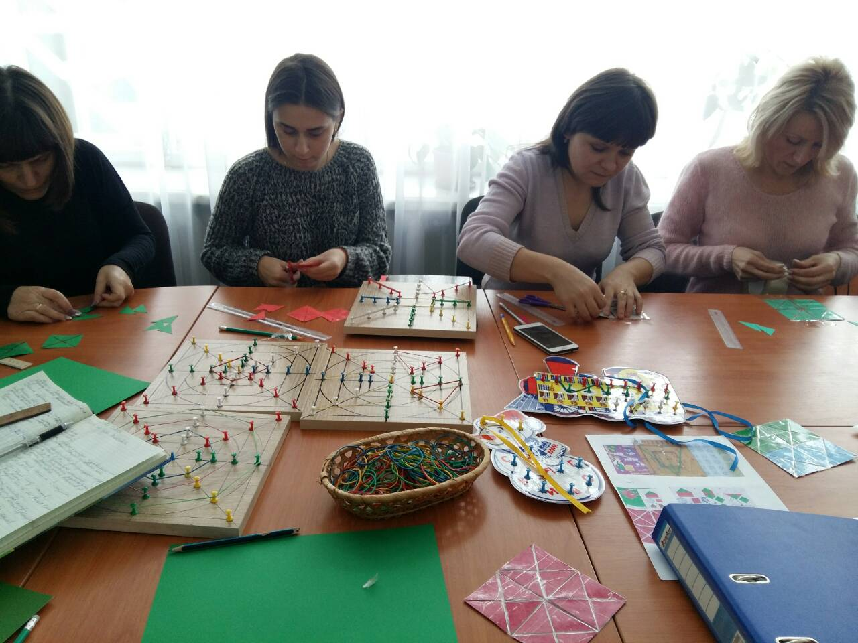
5.7 Додаток №7

РОБОТА З ПЕДАГОГАМИ ТА БАТЬКАМИ
Консультації для вихователів на тему:
« Народні казки та «математичні казочки »
Сьогодні ми розглянемо казку, як засіб формування математичних уявлень дітей дошкільного віку. "Казка, гра, фантазія, - пише В.О. Сухомлинський, під впливом почуттів, що породжені казковими образами, дитина вчиться мислити словами. Діти знаходять велике задоволення у тому, що їхня думка живе у світі казкових образів, в них – перший крок від яскравого, живого, конкретного до абстрактного".
Ми знаємо, для того, щоб процес навчання відбувався ефективно,він має бути невимушеним і цікавим. Казка особливо цікава дітям, адже вона знайома кожній дитині ще з раннього дитинства, вона привертає увагу своєю композицією, фантастичними образами, виразністю мови, динамічністю подій. Діти самі не помічають, як в їх думки проникають поняття, в тому числі і математичні.
Крім того заняття з математики будуть ще цікавішими і придбають яскраве емоційне забарвлення, якщо мова на занятті піде про відомого казкового героя якому потрібно надати допомогу в перерахунку предметів, складанні і виконанні завдання, проходження лабіринту і т. д. Такі заняття діти сприймають інтуїтивно і дуже легко, тому що із задоволенням проводять час у видуманому чарівному світі та хочуть туди повертатися знову та знову.
При використанні казок в процесі навчання математики основний акцент робиться не на запам'ятовуванні навчальної інформації, а на глибокому її розумінні, свідомому і активному засвоєнні, так як діти не помічають, що вчаться, розвиваються, пізнають, запам'ятовують щось нове. Таким чином усна народна творчість сприяє розвитку образного та логічного мислення, пам’яті, уяви.
Сформувати у дітей уявлення про простір та час, частини доби, величину предметів, порядкову та кількісну лічбу допоможуть українські народні казки «Котик і Півник», «Коза Дереза», «Солом’яний бичок» «Колобок», «Круть і Верть», «Лисичка і Журавель», «Пан Коцький», «Ріпка», «Гуси-лебеді» та ін. Використовуючи дані казки і їх героїв, діти вивчають і закріплюють поняття «великий», «маленький», « менший», «найменший» «високий», «найвищий», «низький», виконують завдання і дають чітку та впевнену відповідь на запитання: «виставляють певну кількість героїв казки », « скажи, хто справа від зайчика? »,«хто стоїть посередині між мишкою та зайчиком? », «скільки героїв у казці?»; засвоюють поняття «попереду», «позаду», «між», «за», «над» та ін..
Для закріплення понять рівності та нерівності ( «більше», «менше» «порівну») можна використовувати казку «Двоє жадібних ведмежат».
Знайомлячи та закріплюючи знання дітей про числа та цифри згадуємо про такі казки: «Троє поросят», «Вовк і семеро козенят», «Білосніжка і сім гномів»,«Двоє жадібних ведмежат»,«Три ведмеді» і т. д.
Загадки, прислів'я, приказки, лічилки, вірші і казки можуть бути використані не тільки на заняттях з математики, а й в індивідуальній роботі, в іграх дітей, з метою закріплення пройденого матеріалу.
Роботу з дітьми з розучування загадок, прислів'їв, приказок, віршів математичного змісту можна запропонувати і батькам для заучування вдома.
Математика – наука досить складна.
«Математика - це мова, на якій написана книга природи.» (Галілео Галілей)
Не всім вона дається легко, а долучити дитину до посидючості і любові до чисел ще складніше. Останнім часом у педагогів користується популярністю такий метод, як математичні казочки. Все частіше до них вдаються в садках. Дітям дуже подобається на ціле заняття занурюватись у казку, вирушати у казкову подорож разом із казковими героями, де на них чекає чимало пригод і несподіванок. Адже країна Математика знаходиться в такому місці куди не доїдеш автобусом, не довезе поїзд, не долетиш літаком, не допливеш кораблем, навіть в космосі її не знайдеш. Тільки завдяки розуму, думці та уяві можна там побувати разом з казковими героями.
Казки включають в математичні заняття, при повторенні або закріпленні теми, яку вивчають, використовують під час режимних моментів (на прогулянці, перед сном, під час самостійної діяльності дітей і т.д).
Формування математичних знань, умінь і навичок вихованців є одним з найважливіших завдань вихователя, оскільки математика займає виняткове місце серед інших наук, вона відіграє важливу роль у розумовому вихованні дитини, «допомагає у вивченні природи і суспільного життя». «Математична казочка» стала своєрідним з’єднувальним містком теорії з практикою в процесі вивчення математики.
Мета дидактичних ігор та вправ:
- Розширювати і збагачувати первинні орієнтації дитини в кількісних та порядкових відношеннях навколишньої дійсності.
- Формувати певні способи діяльності дитини, які необхідні їй для задоволення пізнавальних потреб.
- Використовувати математичні матеріали як основу для розвитку та вдосконалення сенсорних дій.
Інноваційність технології :
- забезпечення розв’язання сенсорно-пізнавальних завдань; завдань з розвитку дрібної моторики, засвоєння елементарних математичних понять через гру в спеціально створених казках з математичним змістом.
- активне включення дитини в відтворення сюжету казки, вирішення проблемних ситуацій.
- цікавий варіативний дидактичний матеріал.
- інтеграція пізнавальної діяльності з іншими видами діяльності (мовленнєвою, руховою, художньо-естетичною).
- особистісно-орієнтований підхід.
В «Математичних казочках» використовується матеріал:
- авторські тексти казок.
- демонстраційний матеріал: великий фланелеграф, набір великих пласких зображень за сюжетом казок.
- роздавальний матеріал: маленькі фланелеграфи (за кількістю дітей), набір маленьких пласких зображень за сюжетом казок (за кількістю дітей)
Організація та проведення
Дидактичні ігри та вправи «Математичні казочки» організовуються та проводяться з підгрупою (5-6) дітей протягом дня впродовж 5-10 хвилин. Можна організовувати з малою підгрупою (2-4) дітей. Це дозволить вихователю краще бачити кожну дитину, особливості її розвитку, її індивідуальний розумовий потенціал.
При проведенні дидактичних ігор та вправ «Математичні казочки» вихователі дотримуються таких вимог:
- навчають дітей способам вирішування незнайомих їм дидактичних завдань;
- поступово розширюють та ускладнюють дидактичні ігрові завдання, які ставляться перед дитиною;
- забезпечують довготривале вправляння у виконанні тих самих дидактичних завдань;
- супроводжують свої дії словами.
Робота з «Математичними казочками» проводиться поетапно:
- І етап: вихователь розповідає математичну казку; разом з дітьми за сюжетом казки викладають зображення на демонстраційному фланелеграфі; грають; розв’язують проблемні завдання.
- ІІ етап: вихователь розповідає математичну казку та викладає зображення на демонстраційному фланелеграфі, а діти на роздавальних фланелеграфах викладають зображення за сюжетом казки, грають, розв’язують проблемні завдання.
- ІІІ етап: вихователь (або дитина) розповідає математичну казку, діти самостійно викладають зображення на роздавальних фланелеграфах за сюжетом казки, грають, розв’язують проблемні завдання.
Протягом усього дошкільного віку у дітей формуються елементарні математичні уявлення, як на заняттях так і в повсякденному житті, які стають основою для розвитку логічного мислення і подальшої навчальної діяльності.

Консультації для батьків на тему:

«Дітей навчаємо – математику вивчаємо»
Вашій дитині виповнилось три роки. Це означає, що період раннього дитинства для вашої дитини завершився і розпочинається новий – дошкільний. Дитина все частіше запитує: «чому так…?», «розкажи, як..?», «що буде, якщо..?», «навіщо..?»; та стверджує : « я можу..», «я хочу…», « я сам…», «я допоможу».
Діти придивляються до предметів, які їх оточують, та бачать, як вони відрізняються між собою: формою, розміром, розміщенням в просторі, кольором та ін. ознаками, що викликає в дитини захоплення.
Отже, дитина хоче вчитись і дізнаватись щось нове. Така поведінка свідчить про те, що дитина відокремлює себе від дорослого та самостверджується в житті, намагається якнайбільше розширити та збагатити свої знання. Завдання дорослого – допомогти, підтримати, навчити. Навчання має бути систематичним і послідовним, з врахуванням індивідуальних особливостей дитини.
Якщо дитина швидко і легко справляється із поставленим перед нею завданням, можна пропонувати її більш складніше, якщо у неї виникають труднощі, то потрібно затриматися на більш простих. Ні в якому разі не можна дорікати дитині, що вона не вміє, навіть тоді, коли це з легкістю роблять її ровесники.
Шановні батьки, ваше завдання не тільки дати дитині певні знання та навички, а й сформувати вміння відстоювати своє рішення, вселити впевненість у собі. Також потрібно навчити дитину сприймати критику без образи та висовувати нові ідеї.
Займаючись з дитиною, не забувайте, що дитині важко тривалий час займатись однією справою і вона легко відволікається, переходячи від одного заняття до іншого. Дитина може зосередити увагу лише на маленькій кількості предметів. Коли дитина бачить нові і яскраві предмети у неї легко з'являється інтерес, але він також легко і швидко може зникнути. Тому, якщо ви хочете організувати математичні ігри-заняття, пам'ятайте такі правила:
1. Не варто давати дитині для постійного користування іграшки, з якими ви плануєте проводити ігри, щоб у дитини не пропав інтерес до них.
2. Під час математичної гри дитину не повинні відволікати сторонні предмети. Все зайве потрібно прибрати з поля зору .
3. Математична гра може бути короткою (5 хвилин цілком достатньо) і дуже простою. Але завжди добивайтеся того, щоб дитина довела розпочату справу до кінця. Після цього можна змінити гру на нову. Ви відразу помітите, що увага дитини знову оживе.
Для розвитку математичного мислення бажано, щоб батьки мали такий матеріал:
- дрібні предмети та іграшки
- картонні карточки, на які будуть розкладати ці предмети
- різні за розміром силуети птахів, тварин, комах, овочів, фруктів
- геометричні фігури, різні за величиною і кольором
- інші матеріали за вашим вибором
Математичний матеріал зберігається окремо від решти іграшок, якими грається дитина кожного дня і дається тільки з метою навчання, підбирається батьками згідно теми заняття-гри.
Організовуючи математичні ігри дорослий приділяє увагу тому, щоб дитина правильно називала терміни: «більше» «менше», «порівну», «стільки, скільки»,«число», «довжина», «ширина» «цифра», «величина» «фігура» та ін..
Перед тим, як вчити дитину рахувати та впізнавати цифри, слід засвоїти з дитиною поняття про сукупність предметів – множину, навчити її виділяти в навколишньому «багато предметів» і «один», тому, що це є фундаментом всіх подальших знань. Далі діти вчаться порівнювати дві множини між собою способом накладання і прикладання. Наприклад : накрийте стіл, на кожну серветку поставте тарілку, добавте ще одну тарілку і запитайте «Чого більше? А чого менше? Що потрібно зробити, щоб було порівну?» Не підказуйте передчасно, дочекайтесь, щоб дитина дала відповідь сама. Завдання можуть бути різними і з різними предметами, виконуючи які діти розуміють запитання «скільки?», «скільки стало?», «скільки було?», «скільки залишилось?», «яких іграшок менше, яких більше?», «чому?». Такі вправи сприяють розвитку логічного мислення, кількісної та порядкової лічби, вмінню складати множини з окремих предметів, встановлювати рівність та нерівність. Також на допомогу батькам прийдуть художні твори: вірші, лічилки, загадки, скоромовки математичного змісту.
Обстежуючи разом з дитиною різні предмети за формою батьки розширюють знання дітей про геометричні фігури. Наприклад:
- хто більше знайде предметів круглої форми я, ти чи тато?
- на яку фігуру схоже колесо, стіл, стіна, тарілка, вікно та ін..?
- якої форми цей дорожній знак?
- ігри : «Знайди таку ж фігуру», «Добери колеса до машин», «Склади малюнок», «Зроби таке саме»
- викладання візерунків з різного виду мозаїки
- ігри з будівельним матеріалом і конструктором ЛЕГО
- «доміно»
- вирішувати логічні завдання, наприклад:
*скільки ніг в Колобка?
*скільки крил у зайця?
*скільки олівців у порожній коробці?
Для того, щоб навчити орієнтуватись дитину в просторі потрібно вправлятись з нею багато разів. Наприклад:
- Зроби один крок вперед, назад, вліво, вправо
- Візьми в праву руку іграшку, в ліву руку книжку
- Стань так, щоб ведмедик був позаду, попереду
- Що розміщено зверху, що знизу?
- За вказівкою дорослого дитина розставляє іграшки зліва на право або справа на ліво, ставить їх вгорі чи знизу
- Для навчання можна використати окремі малюнки або ілюстрації з книг
Закріпити знання про математичні поняття можна на прогулянці.
Наприклад:
- Визначаємо колір автомобілів на стоянці, порівнюємо вантажні та легкові авто за розміром, звертаємо увагу на форму деталей
- Звертайте увагу на цифри на будинках та повторяйте їх кілька разів
- Збирайте природній матеріал (шишки, каштани, жолуді, листочки, і перераховуйте їх
- Звертайте увагу на висоту будівель, трави, кущів, дерев
- Рахуйте сходинки, двері, вікна, столи, полички та ін..
- Малюйте крейдою на асфальті та паличкою на піску (цифри, геометричні фігури)
- Викладіть намисто з камінчиків та порівняйте, чиє намисто довше
- Провести конкурс на знаходження найбільшого і найменшого каштана, горішка, камінчика, листочка
- Викласти геометричну фігуру з листочків чи опалих гілочок
- Провести ігри: «скільки кроків до дерева?» «чого більше? (червоних чи жовтих листочків)», «який листочок більший?»
- Знайди найвище, найширше, найтонше дерево
- Хто живе на дереві, а хто під ним
- В який бік нахиляються гілки коли дме вітер
Коли ми звертаємо увагу дітей на різноманітність предметів навколишнього світу, шукаємо серед них схоже та відмінне, тоді ми навчаємо дітей порівнянню. Наприклад: метелик літає, орел літає... Отже: здатність літати – ознака, відносно якої метелик і орел схожі і за цією ознакою вони відрізняються від носорога, який літати не може.
Якщо будь-які предмети схожі за якоюсь ознакою, то їх можна об’єднати в групу, клас. Наприклад: сніг – білий, чистий аркуш паперу – білий, цукор – білий. Ми можемо об’єднати ці речі в клас білих предметів, всім елементам якого властива спільна ознака – бути білим.
Використовуючи такі логічні прийоми,як порівняння, аналіз, синтез, абстрагування та узагальнення. ми формуємо в дітей одну з основних форм абстрактного мислення — поняття.
Кожне логіко - математичне поняття і уміння формується поступово, поетапно на основі виконання математичних і логічних операцій, які виконує ваша дитина. Батькам слід дотримуватись доступності, послідовності та системності у навчанні.
Для деяких дітей корисно проводити навчальні ігри-заняття під класичну музику, оскільки така музика може активізувати емоційно, інтелектуально й фізично. Дослідження показують, що діти, які навчаються грі на музичних інструментах, танцям чи образотворчому мистецтву, зміцнюють свої розумові здібності і в напрямі математичного мислення.
Підтримка батьків, доброзичливість, радісна атмосфера, фантазія завжди будуть корисними для розвитку дитини. Саме в ігровій формі дитина вчиться радіти своїм успіхам та успіхам інших людей, стійко переносити свої невдачі та шукати інші шляхи вирішення завдань.
Кожну гру можна грати як з однією дитиною, так і з декількома. Ще краще на нетривалий час відкласти свої справи та пограти всією сім'єю. Радість, яку ви зробите дитині, стане і вашою радістю, а проведений разом час зробить ваше життя цікавішим, веселішим і добрішим.

5.8 Додаток №8

Практичний матеріал
для використання в роботі щодо формування у дошкільників логіко-математичної компетентності

Математичні ігри для дітей 3- 4 років та їхніх батьків

Цікаві математичні ігри спрямовані на навчання основам математики. Весь ігровий матеріал підбирається з урахуванням його поступового ускладнення. Ігри та ігрові вправи виконуються багаторазово.
Зоопарк

Мета: допомогти дитині зрозуміти, що величина – поняття відносне.
Інвентар до гри: вирізані з будь-яких книжок, журналів слон, вовк, ведмідь, заєць, їжак, за масштабом вони повинні бути пропорційні своєму реальному розміру, п'ять квадратів - « кліток » для тварин відповідного різного розміру, кольорові палички Кюїзенера.
◈ Хід гри: демонструєте дитині картинки: ведмедя, зайця, вовка. Визначаєте хто з тварин найбільший, а хто найменший. Їх потрібно посадити в клітки відповідного розміру. Спочатку ставимо квадрат, а потім навколо нього палички. Порівнюємо довжину паличок клітки зайця і ведмедя.
◈ В зоопарк привезли слона. Він більший від інших звірів, йому потрібна відповідна клітка. Пригадайте, що найбільшим був ведмідь, а став слон. Через деякий час, в зоопарк привезли саму малу тварину - їжака. Співвідношення величин змінилося: самим маленьким був заєць, а став їжак. Знову визначте, хто найбільший, а хто найменший. Чия клітка найбільша і найменша?
◈ Закріплюємо: порівняйте взуття за розміром: мамине, татове, взуття дитини і лялькове. Міняйтеся ролями: дитина запитує, а ви показуєте. Порівнюйте: одяг, меблі, посуд, іграшки, овочі та фрукти, казкових героїв та інші предмети.

Різнокольорові олівці
Мета: закріпити кількісний склад числа з одиниць.
Інвентар до гри: різнокольорові олівці.
◈ Хід гри: ставимо на стіл червоний олівець, звертаємо увагу дитини на те, що він один. Праворуч ставимо ще один олівець іншого кольору. Їх два: один – червони, другий – зелений. Один і один разом буде два. Значить, число два складається з двох одиниць. Ставимо ще один олівець жовтого кольору, закріплюємо склад числа три з одиниць. Аналогічно обговорюємо склад інших чисел з одиниць, доводячи рахунок до 10. Пригадайте знайомі казки, герої яких вміють рахувати; рахуйте: цукерки, яблука та інші предмети. Наголосіть дитині, що вміти рахувати це добре.
◈ Закріплюємо: граємо в гру «Відгадай» Н- д: З скількох одиниць складається число 3, 4. 9 т. д.? Виклади з одиниць (іграшок, паличок, камінчиків)) число 5. Порахуйте зіва направо і з права на ліво, кількість не змінилася.
◈ Міняйтеся ролями. Постійно заохочуйте дитину.

Казкові задачі для старших дошкільників

«Горнятко з медом»
Вінні - Пухові на день народження подарували одне горнятко меду. Коли Вінні - Пух почав їсти мед, йому принесли ще три горнятка. Скільки горняток меду подарували Вінні - Пуху? (1+3=4).

«Півні та кури»

Лисичка тримала в своєму курятнику дев’ять курей. Щодня всі курочки несли по сім яєць, які Лисичка продавала на базарі. Скільки півників було серед курей? (9-7=2).

«Казка про нуль»
Лисичка, Їжачок і Зайчик знайшли в лісі яблучко. Лисичка запропонувала виконати якусь дію з одиницею та нулем, щоб вийшло число, більше за одиницю. В кого це вийде, той і з’їсть яблучко. Їжачок додав до одиниці нуля й знову отримав одиницю (1+0=1). Зайчик відняв від одиниці нуля й отримав таку саму відповідь. А Лисичка просто приписала нулика до одинички й отримала аж 10. То хто ж посмакував знайденим яблучком?

«Заєць і вовк»
Вовк і Заєць пішли купувати морозиво. Вовк каже: “Я більший – куплю три порції, а ти менший, то проси дві”. Вовк купив три порції, а Заєць – двічі по дві. З’їв Вовк морозиво, глянув на Зайця та як гукне: “Ну, Зайцю, постривай!” Чому розгнівався Вовк?
Задачі – придумки
1.Подружились якось Лисичка і Журавель. Запросила вона його в гості.
Прийшов журавлик із гарним букетом польових квітів: дві ромашки, два
маки і один синенький дзвіночок. Зі скількох квітів складався букет, який
Журавлик подарував Лисичці? (Відповіді дітей).
2. Знайшов півник колосок, обмолотив, зерно змолов на борошно та й спік 6
пиріжечків. Знову пішов підмітати двір. Прийшов, подивився, а два
пиріжечка вже немає. Скільки пиріжечків залишилось? (Відповіді дітей).
3. Пішов вовчик-братик на річку ловити рибку. Встромив хвоста в ополонку
та примовляє: «Ловись, рибко, велика та маленька». От вчепилося 2 великих
рибини і 3 маленьких. Скільки рибин було на хвості у вовка?
Завдання на кмітливість
1. Сонечко + дощик =… (веселка).
2. Бджілка + квітка =… (мед)
3. Олівці + альбом =… (малюнок)
4. Вода + мороз = …(лід)
5. Ялинка + подарунок =… (Новий рік)
Логічна гра «Так чи ні»
Зіграти хочеться мені
Разом з вами в «Так чи Ні».
Я вже питання задаю —
Готуйте відповідь свою.
Відповідай, коли мастак.
Єдиним словом «Ні» чи «Так».
Чи вміє плавати гусак. Ну, що на це ти скажеш?
- Так.
- Чи може стати у вогні вода холодним льодом?
- Ні.
- Скажи мені червоний мак взимку квітне?
- Ні.
- А крокодили на сосні свої будують гнізда?
- Ні.
- Чи може вище гір літак у вишину злетіти7
- Так.
- До забіяк і розбишак чи є в людей повага7
- Ні.
- Чи достигають взимку пшениця й жито в полі?
- Ні.
- Коли розсердиться їжак слона він може з’їсти?
- Ні.
- А під кінець скажіть мені цікава гра у «Так», чи «Ні»?
- Так.
Дидактичні ігри

«Ґудзикова мозаїка»
Мета: розвивати дрібну моторику рук, уяву. Вдосконалювати знання дітей про кольори, величину, форму.
Хід гри:
Розглянути різноманітні ґудзики. Назвати кольори, величину, форму.
Завдання:
- викласти ґудзики заданого кольору;
- викласти ґудзики почергово за кольором;
- викласти ґудзики почергово за величиною;
- викласти ґудзики почергово за формою;
- викласти ґудзики за зразком.
«Геоборд»
Мета: розвивати м’язи рук, чутливість кінчиків пальців, надання їм злагодженості, уяву, вміння орієнтуватися на площині, розвивати окомір, удосконалювати координацію, просторові уявлення (ліворуч, праворуч, вниз, вгору), виховувати впевненість, самостійність; закріпити знання про кути, геометричні фігури, вміти розрізняти їх за розміром, ділити квадрат на трикутники; удосконалювати знання дітей про цифри, вправляти у рахуванні; закріпити вміння розрізняти та називати основні кольори; вдосконалювати мову дітей.
Матеріал: дерев’яний планшет, набір різнокольорових резинок.
Завдання:
- назви геометричну фігуру;
- обведи фігуру пальчиком;
- діли квадрат на трикутники;
Гра багато варіативна.
«Годинник»
Мета: вчити визначати час за допомогою годинникової стрілки.
Матеріал : циферблат годинника, стрілки.
Завдання:
- які годинники ви знаєте?
- назви цифри на циферблаті у порядку їх зростання;
- рахуй у зворотньому напрямку;
- вистав час за вказівкою вихователя;
- режим дня і годинник – взаємозв’язок.

Ігри з кольоровими паличками Кюїзенера
«Змійка»
Мета: учити дітей складати групу з окремих предметів; закріплювати поняття «один» і «багато»; учити порівнювати предмети за довжиною, позначати словами результат порівняння: довший, коротший, рівні за довжиною.
Матеріал: кольорові лічильні палички: для однієї групи дітей — 4 рожеві, для іншої — по 4 блакитні.
Хід гри
Діти сидять парами, навпроти одне одного. В однієї дитини — 4 рожеві палички, в іншої — 4 блакитні. Педагог пропонує викласти на столі змійку з піднятою головою (так наголошують, що одна паличка повинна стояти вертикально).
Запитання й завдання
- Якого кольору палички?
- Скільки рожевих паличок? Скільки блакитних?
- Покажіть пальчиком довжину вашої змійки.
- Чия змійка довша? Чия коротша?
«У кого більше»
Мета: закріплювати назву геометричної фігури «трикутник»; учити складати фігуру з паличок, порівнювати фігури за величиною; розвивати уяву.
Матеріал: кольорові лічильні палички: для однієї групи дітей — 3 жовті, для іншої — по 3 червоні.
Хід гри
Педагог пропонує дітям викласти з паличок трикутник.
Запитання й завдання
- Якого кольору трикутники?
- У кого з вас трикутник великий? У кого маленький?
- Які трикутники за величиною?
- Чому вийшли різні трикутники?
- Подивіться на свої фігури і скажіть, що ще може бути такої форми? (Хустинка, ковпак, ялинка).
«Різноколірні вагончики»
Мета: учити дітей класифікувати предмети за кольором і довжиною; учити працювати за алгоритмом; порівнювати предмети за довжиною; визначати, у якому поїзді більше вагонів без лічби («стільки, скільки...», «порівну»).
Матеріал: кольорові лічильні палички: 5 блакитних, 5 жовтих, 1 рожева (на кожну дитину).
Хід гри
Діти сидять навпроти одне одного.
У кожної дитини набір паличок: 5 блакитних, 5 жовтих, 1 рожева.
Запитання й завдання
- Скільки всього паличок на таці?
- Відкладіть блакитні палички в один бік, а жовті — в інший.
- Скільки паличок кожного кольору?
- Загадка: у полі драбина лежить, будинок по драбині біжить. Що це? (Поїзд.)
Педагог пропонує дітям викласти з паличок поїзд. Рожева паличка — паровоз, вагончики будуть чергуватися: блакитний — жовтий і так до кінця.
Після завершення роботи педагог уточнює:
- Чий поїзд довше?
- Назвіть по порядку колір кожного вагона.
- Що ви можете сказати про вагончики, порівнявши їх?
- Перевірте одне в одного, чи правильно чергуються вагони за кольором.
«Стовпчик»
Мета: учити дітей класифікувати предмети за висотою, порівнювати, який вищий, нижчий, які однакові за висотою, розвивати дрібну моторику.
Матеріал: кольорові лічильні палички: червоні і блакитні; картка.
Хід гри
Педагог пропонує кожній дитині взяти дві палички різних кольорів і порівняти їх за висотою (палички можуть бути розташовані вертикально або горизонтально).
Завдання
- Покажіть пальчиком висоту кожної палички від низу до верху.
- Поставте спочатку високий стовпчик, потім нижчий.
- З якого боку стоїть високий стовпчик? А з якого боку стоїть нижчий?
Дітям пропонують викласти паркан із паличок і розповісти, як вони розташовані («поруч», «одна до іншої», «по черзі: висока, низька»).
«Сушимо рушнички»
Мета: учити дітей порівнювати предмети за довжиною, знаходити схожість між предметами, класифікувати предмети за довжиною й кольором, позначати результати порівняння словами (довше — коротше, рівні за довжиною).
Матеріал: кольорові лічильні палички: 1 коричнева, 5 жовтих, 5 червоних (на кожну дитину).
Хід гри
На тарілочці лежать палички двох кольорів.
Завдання
- Відкладіть однакові за довжиною палички.
Якого вони кольору?
- Що треба зробити, щоб дізнатися, яких паличок більше? (Покласти палички одного кольору під паличками іншого кольору.)
- Скільки довгих (коротких) паличок? (Багато, мало, порівну.)
- Покладіть коричневу паличку перед собою. (Показати.) Це — мотузок. Жовті й червоні палички — рушнички. Повісимо рушнички сушитися на мотузці. Спочатку повісьте довгий, потім короткий, знову довгий рушник. Який тепер треба вішати рушник? (Короткий.) Розвісьте усі рушнички. Торкаючись пальцем до рушничка, називайте його колір: жовтий, червоний, жовтий.

Теорія розвитку винахідницьких завдань
«Чорне – біле»
Мета: знайомство з протиріччям.
Матеріал: білий і чорний круг.
Хід гри: вихователь тримає в одній руці білий круг, а в другій – чорний.
Піднімає чорний круг, пропонує назвати негативні якості якогось об’єкта, або
явища, а піднімає білий – позитивні.
«Івасик - Телесик в одному чоботі»
Мета: знаходження зовнішніх ресурсів.
Хід гри: Хлопчик Івасик – Телесик загубив чобіт. В одному чоботі ходити не зручно, босоніж теж. Як тепер бути хлопчику?
«Рукавичка»
Мета: розвивати аналітичні здібності дитини, навчати порівнювати, виділяючи спільне та відмінне.
Матеріал: іграшки, картки із зображеннями, навколишні предмети.
Хід гри: всім гравцям роздаються предмети або картки із зображеннями. Один з гравців вибирається господарем рукавички. Інші по черзі підходять до неї, просяться зайти. Діалог будується на прикладі казки:
- Хто в рукавичці живе?
- Я, барабан. А ти хто?
- А я бубон, пусти мене до себе жити!
- Скажеш, чим на мене схожий – пущу.
Дитина в руках якої бубон, порівнює два предмета. Якщо у неї це виходить, то вона стає жити в рукавичці. Гра продовжується далі.
«Добре – погано»
Мета: розширити знання дітей про те, що кожен предмет, явище має свої позитивні й негативні сторони; розвивати мову дитини, фантазію, вчити розмірковувати.
Хід гри: для гри обирається будь який об’єкт, який не викикає в дитини стійких емоцій: олівець,сніг, кубик, мозаїка і т. д. Гравці по черзі називають, що в запропонованому об’єкті «погано», а що «добре»; що подобається, а що не до вподоби; що зручно, а що не зручно. Наприклад: поняття «снігопад», добре ліпити із снігу Сніговика, але через сніг погано їхати машинам.

  - Список використаних матеріалів

- Базова програма розвитку дитини дошкільного віку „Я у Світі”/ Наук. кер. та заг. ред. О.Л. Кононко. – 3-тє вид., випр. – К.: Світич, 2009. – 430с.
- Методичні аспекти реалізації Базової програми розвитку дитини дошкільного віку „Я у Світі”/ Наук. кер. та заг. ред. О.Л. Кононко. – 2-ге вид., випр. – К.: Світич, 2009. – 208 с.
- Пізнавальний розвиток старших дошкільників / уклад. Дикань Н.І., Мельниченко К.С., Шевцова О.А. . – Х. : Вид. група «Основа», 2011. – 319, [1] с. – (серія «Впевнений старт»).
- Плетеницька Л.С. Логіко-математичний розвиток дошкільників / Л.С.Плетеницька, К.Л.Крутій. - Запоріжжя: ЛІПС, 2002.- 156 с.
- Програма розвитку дитини дошкільного віку «Українське дошкілля» / О. І. Білан, Л. В. Возна, О. Л. Максименко [та ін.]. - Тернопіль : Мандрівець, 2013. - 264 с.
- Логіко-математична діяльність. Середня група./ Упор.Бороздіна О.В.,Гонтаренко А.В. Яковлєва А.В.- Тернопіль: Навчальна книга – Богдан.2009.- 104 с.
- Програма розвитку дітей старшого дошкільного віку «Впевнений старт» / кер. проекту Б. М. Жебровський. - Тернопіль: Мандрівець, 2012. - 104 с.
- Альтхауз Д. Цвет, форма, количество. Опыт работы по развитию познавательных способностей детей дошкольного возраста / Пер. с нем. под ред. В. В. Юртайкина / Д.Альтхауз, Е.Дум.- М., 2000.- 64 с.
- [Електронний ресурс].- Режим доступу до ресурсу http://virmary.ucoz.ru/load/9-1-0-26 2. Базовий компонент дошкільної освіти (нова редакція) // Настільна книга керівника дошкільного навчального закладу. Ч. 5 / упоряд.: Т. В. Панасюк, С. І. Нерянова, А. А. Грищенко. — Тернопіль: Мандрівець, 2013.

